Техническое задание

Платформа Cosmos Group



Общее
Цель данного документа донести до Исполнителя идею разработки сайта Заказчика.

Предмет разработки
Предметом разработки является платформа (функционал) для создания неограниченного кол-ва Интернет-сайтов для Cosmos Hotel Group, с системой динамического управления наполнением на базе веб-интерфейса, соответствующий следующим требованиям:
- соответствие стилю оформления веб-страниц и требованиям guidelines компании (https://yadi.sk/d/A4AoGbCGoHMEcQл?w=1 - скачать документацию);
- обеспечение доступности и легкого восприятия информации Посетителями Сайта, простота и интуитивность пользовательского интерфейса (usability);
- интерактивность продуктовых страниц и форм обратной связи - предоставление услуг Компании онлайн, подбор услуг под требования потребителя, оформление заявок на получение услуг;
- обеспечение правильного отображения Сайта на различных устройствах, подключенных к Интернет, динамически подстраивающиеся под разные разрешения браузеров (адаптивность сайта);
- масштабируемость в развитии Сайта при росте нагрузок и функциональности, обеспечить скорость загрузки данных не более 2 секунд.
В перспективе планируется разработка программы лояльности и веб-приложения, которые будут взаимодействовать с продуктами платформы.

предполагаемые Этапы разработки
1. Дизайн
- Создание прототипа
- Отрисовка дизайна
- Создание прототипа всех страниц с утвержденным дизайном
- Верстка шаблонов страниц
2. Разработка
- Создание развернутого ТЗ
- Создание MVP (объем работ до 01.04.2021г., подробнее см. п.1.3 Бизнес требования)
- Разработка основного функционала согласно ТЗ, в том числе, создание конструктора сайтов и модуля по администрированию SEO-оптимизации;
- Верстка всех страниц сайта и фронт-энд программирование.

Бизнес Требования
Перед началом работ Исполнитель обязан:
- Определить общие сроки и итоговую стоимость работ по данному ТЗ
- Определить объем и стоимость по каждому из этапов.

До 01.04.2021, к моменту окончания 1-ого этапа, должен быть разработан MVP, обязательно выполнены следующие работы:
- Создана проектно-техническая документация;
- Создан и согласован прототип сайта;
- Создана и согласована детальная структура сайта;
- Отрисованы и согласованы макеты всех страниц сайта;
- Разработана, согласована и запущена главная страница, а также страницы отелей с возможностью забронировать номер;
- Запущена адаптированная для мобильных устройств версия сайта;
- Интеграция сайта с модулем бронирования TravelLine.

По итогам второго этапа Заказчик должен получить:
- Готовую платформу, на которой можно создавать новые сайты (домены 3-го и 4-го уровней) в рамках cosmosgroup.ru или доменов второго уровня (cosmos-food.ru, cosmos-travel.ru) и управлять действующими сайтами, а именно без привлечения сторонних специалистов легко и быстро менять сведения, дополнять или убирать контент. Сайты должны функционировать на одном программном ядре и одной наборе баз данных.
- Полностью собраны, проработаны, наполнены и запущены в работу сайты:
    - cosmosgroup.ru
    - cosmos-food.ru
    - cosmos-travel.ru
    - hotel.cosmosgroup.ru
    - corp.cosmosgroup.ru
    - life.cosmosgroup.ru
    - доработка сайтов 18 отелей (формата petrozavodsk.cosmosgroup.ru или izumrudny-les.cosmosgroup.ru)
- Создание 3-х типовых дизайнов для вышеуказанных сайтов (с внутренними страницами), которые будут использованы для вышеуказанных сайтов.
- Произведена настройка сайтов, согласно данному ТЗ, а также создана подробная инструкция и инструмент по ручные настройки SEO-оптимизации всех сайтов и его поддоменов.
- Предоставлена подробная инструкция, объясняющая процесс создания новых сайтов в рамках платформы.

Требования к Исполнителю
- Предоставление списка компаний-заказчиков с указанием выполненных и принятых работ (ссылки на сайты)
- Предоставить описание настройки безопасности будущего ресурса в части атак и защиты персональных и иных данных представляющих корпоративную тайну или иные аспекты, не предназначенные для выхода во вне. Уровень защиты, статистика эффективности, статистика применения, стоимость.
- Готовность предоставить документ с пояснением состава работ (включая тестирование и отладку) и времени выполнения каждого блока.
- Предоставить состав команды, которая будет работать над проектом с пояснением функционала каждого из членов команды. отладочной модерации (часы в течении календарных дней Ч/Д)
- Готовность оказывать пост сервис и исправлять ошибки в работе функционирующего сайта в течении 3 месяцев.
- Указать способы и тип связи по обратной связи от заказчика на решение вопросов работоспособности сайта в рамках отладочной модерации

Глоссарий
    - Администратор сайта – специальный пользователь веб-системы, имеющий право редактировать и активировать контент сайта, создавать учётные записи других пользователей.
    - Веб-страница – одна страница интернет-сайта, отображаемая браузером пользователя. Имеет уникальный URL-адрес.
    - Внутренняя страница сайта – любая другая, кроме титульной, страница сайта, не считая служебных.
    - Внутренняя страница раздела – любая другая, кроме индексной, страница раздела.
    - Главная (титульная, индексная) страница – первая страница, которую видит пользователь при входе на сайт (при вводе доменного имени сайта в адресную строку браузера). Данная страница является обособленной и не включается ни в один из разделов.
    - Индексная (входная) страница раздела – первая страница, которую видит пользователь, попадая в раздел. Структурно такая страница ассоциируется с самим разделом.
    - Дамп – полная копия структуры и всей информации базы данных, необходимой для функционирования веб-системы.
    - Дизайн-шаблон страницы – схематичное изображение - прототип страницы сайта, её наглядное представление для дальнейшего использования при разработке дизайна однотипных страниц. Выполняется с соблюдением разметки страницы, наличия и расположения основных блоков, вида элементов. При этом тексты и иллюстрации к ним могут быть произвольными, кроме того, там, где предполагается вывод некоторого числа одинаковых блоков (например, новостных), их число в шаблоне также может быть произвольным.
    - Компания (Клиент, Заказчик) – Cosmos Hotel Group.
    - Объект размещения – отель или санаторно-курортный комплекс.
    - Услуги компании
  - Размещение гостей в номерах разных категорий
  - Доставка еды
  - Бронирование путешествий (дорога, проживание, сопутствующие услуги)
    - Макет страницы – разметка и оформление страницы (layout), т.е. набор статичных элементов интерфейса и повторяющихся от страницы к странице динамических блоков («шапка», меню), которые в совокупности составляют «обрамление» информативной части страницы.
    - Меню сайта – это сгруппированный набор ссылок с названиями разделов, облегчающий переход на другие страницы.
    - Главное меню сайта – то, что отображается в любых разделах ресурса, основное, верхнеуровневое.
    - Второстепенное или всплывающее меню сайта – дополнительное горизонтальное меню, используется для упорядочения структуры навигации по сайту и оптимизации количества уровней вложения.
    - Раздел – структурная единица этого дерева, объединение некоторого множества страниц. Сайт делится на некоторое количество разделов (корневых, первого уровня), каждый из них, в свою очередь, – на некоторое количество подразделов (разделов второго уровня), и так далее. Страницы сайта привязаны к разделам и подразделам. Вся совокупность разделов, подразделов и связанных с ними страниц образует структурное дерево сайта (структуру сайта).
    - Сайт – часть веб-системы, доступная для просмотра пользователям через интернет. Состоит из веб-страниц, на которых представляется информация (текст, изображения, ссылки и другие элементы).
    - Система администрирования (система управления контентом, CMS) – часть веб-системы, предназначенная для изменения Клиентом динамического содержимого сайта.
    - Содержимое сайта – информация, которая размещается на сайте, без учета оформления страниц. Часть этой информации, которая может меняться в процессе эксплуатации системы, называется динамическим содержимым (или контентом); она хранится в базе данных.
    - Служебная страница – страница, в рамках которой реализованы стандартные для большинства сайтов функции. Например, «Карта сайта» или страница «Ошибка 404. Страница не найдена».
    - Слой – элемент веб-страницы, являющийся контейнером для заданного набора данных, управляемых с помощью CMS. Слой отображается поверх основного содержимого страницы, имеет заранее заданные размеры и расположение относительно окна браузера. На сайте Клиента при отображении слоёв применяется эффект плавающего окна с затемнением.
    - Суб-страница – одна из страниц, на которые разбивается список (если число элементов списка превышает максимально допустимое число элементов на странице). Например, страница со списком новостей. Если список новостей большой, то, для удобства восприятия информации, новости можно разбить на суб-страницы (например, по 10 новостей на страницу).
    - Сущность – некоторый тип объектов в системе, определяется набором полей с заданным типом значений для каждого, например, сущность «Новость» может задаваться названием (строка), датой (дата) и полным текстом (HTML-текст). Объект данной сущности задаётся набором значений указанных полей. Например, конкретная новость от 01.11.2020 с каким-то названием и каким-то полным текстом является объектом сущности «новость». Применительно к базе данных, список сущностей определяет структуру базы данных, а набор объектов – её наполнение. Все сущности в системе определяются в настоящем документе, и не подлежат изменению в процессе эксплуатации системы. Объекты сущностей, напротив, могут создаваться Клиентом самостоятельно (с использованием CMS) в рамках возможностей по созданию и управлению объектами, описанными в данном документе.
    - Сниппет – небольшой фрагмент php-кода (также используется javascript/ajax), который выполняет определенную функциональность и встраивается непосредственно в страницу сайта. Сниппет позволяет в редактируемый в визуальном редакторе документ вставить заранее подготовленный и часто используемый фрагмент текста, вёрстки или кода.
    - Структура сайта – иерархическое дерево страниц сайта.
    - Текстовая страница – страница, в качестве информативной части которой выводится единый блок редактируемого через CMS HTML-текста.
    - Радиокнопка (Radiobutton) – это переключатель, позволяющий выбрать одно единственное значение из предложенного набора значений. Применяется в формах.
    - Раскрывающийся список – это такой список элементов, в котором каждый элемент представлен в кратком формате (только заголовок или заголовок и анонс). Подробное описание элемента (описание, фотографии, схемы, таблицы) отображается без перезагрузки страницы ниже под названием элемента при нажатии на ссылку «Подробнее». Раскрывающийся список реализован на технологии JavaScript, в некоторых специально оговоренных случаях с использованием AJAX.
    - Чекбокс (Checkbox) – это переключатель, в общем случае позволяющий выбрать несколько значений из предложенного набора. Применяется в формах.
    - UX - User Experience - опыт пользователя/взаимодействия пользователя, возникающие в результате использования и/или предстоящего использования продукции, системы или услуги.
    - UI — это User Interface - пользовательский интерфейс обеспечивающий передачу информации между пользователем-человеком и программно-аппаратными компонентами компьютерной системы.
    - Web-система (веб-система) – конечный продукт, получаемый в ходе работы Исполнителя над данным проектом. Представляет собой совокупность веб-страниц, информации в базе данных и механизмов для управления этой информацией, её обработки и представления пользователю в виде веб-страниц.

Предмет разработки
Сайт предназначен для непрерывного и постоянного предоставления широкому кругу пользователей сети Интернет достоверной и актуальной информации о деятельности Компании. Сайт призван повысить эффективность взаимодействия Заказчика с потенциальными и действующими Клиентами, в том числе и за счет предоставления онлайн услуг.

Маркетинговые требования к Сайту
Маркетинговыми целями при разработке нового Сайта являются:
- предоставление информации о Компании и ее услугах для всех категорий заинтересованных лиц и организаций;
- повышение продаж услуг бронирования услуг компании (главным образом, объектов размещения, доставка еды, бронирование туров) в сегментах b2c, b2b, b2g через сайт Компании;
- повышение эффективности онлайн коммуникаций с потенциальными Клиентами на этапе оценки/выбора услуг и компании;
- сбор контактов клиентской базы.

Целевая аудитория Сайта
Основные категории аудитории Сайта:
- посетители (интересующиеся) – любые пользователи сети интернет, интересующиеся услугами компании, зашедшие на Сайт;
- потенциальные потребители (юридические лица и индивидуальные предприниматели) – посетители, пришедшие на Сайт с целью получить информацию о Компании, о продуктах и услугах Компании, которые могут стать клиентами Компании;
- потенциальные потребители (юридические лица) – посетители, представители организаций, пришедшие на Сайт с целью получить информацию о Компании, о продуктах и услугах Компании, не являющиеся клиентами Компании;
- постоянные клиенты (юридические лица и индивидуальные предприниматели) – посетители – клиенты Cosmos Hotel Group, пришедшие на Сайт с целью уточнения имеющейся информации или для получения информации о Компании, о новых продуктах или услугах, которыми намерены воспользоваться;
- партнеры – представители организаций-партнеров, пришедшие на Сайт с целью получить или уточнить информацию о Компании;
- аналитики – представители аналитических агентств, аналитики рынка, пришедшие ознакомиться с аналитическими отчетами и другими материалами специалистов Компании;
- СМИ – представители прессы, пришедшие получить общую информацию о деятельности Компании, ознакомиться с новостями Компании, а также получить контактную информацию сотрудников Компании и графические материалы для публикаций;
- соискатели – физические лица, пришедшие получить информацию о вакансиях Компании;
- сотрудники Компании (администраторы Сайта). Их задачи – управление контентом Сайта, получение информации по статистике посещаемости Сайта;
- сотрудники внешних российских и иностранных компаний-конкурентов.

Краткая характеристика веб-системы
Видимая часть веб-системы включает в себя Сайт и систему управления контентом (CMS).
Сайт состоит из веб-страниц, организованных в соответствии со структурой и оформленных в соответствии с предоставляемой Заказчиком дизайн-концепцией.
Система управления контентом сайта (она же CMS) доступна по специальному адресу (URL) для пользователя системы, после введения им корректной пары логин и пароль. Система управления контентом позволяет редактировать динамическое содержимое сайта. Корректное отображение (в соответствии с дизайн-шаблонами) страниц сайта и правильная работа системы гарантируется только при выполнении требований к ПО пользователя, перечисленных в п. Требования настоящего документа.
В случае если ПО (браузер) пользователя веб-системы не удовлетворяет указанным требованиям, при заходе на Сайт пользователю отображается служебная страница, которая содержит:
- Текстовое сообщение о несоответствии браузера требованиям (статичный текст);
- Логотип;
- Контакты.
В случае если пользователь указывает в адресной строке браузера адрес несуществующей страницы сайта, вне зависимости от запроса, ему должна выдаваться служебная страница «Ошибка 404. Страница не найдена». Страница должна содержать информацию об ошибке и её коде, а также ссылку на главную страницу сайта.

Требования
Раздел описывает характеристики сайта, перечень ограничений, накладываемых на действия и функции, выполняемые сайтом, а также ограничения по реализации.

Основные требования по реализации дизайн-концепции web-системы
Сайт Компании реализуется Исполнителем на основании утвержденной дизайн-концепции, предоставленной Компанией, а также бренд-буков Cosmos Hotel Group.
Подрядчик должен предложить дополнения и/или уточнения в концепцию Сайта Компании, подготовив дизайн макет, при этом каждое предлагаемое изменение должно быть обосновано и обеспечивать лучшее выполнение целей проекта.
Предложения по внесению изменений в дизайн-концепцию также должны соответствовать брендбуку.

Основные требования к реализации UX и UI web-системы UI Сайта должно удовлетворять следующим требованиям:
- не быть перегруженным по объему графических элементов и обеспечивать как можно более высокую скорость загрузки страниц Сайта;
- обеспечивать легкую идентификацию раздела Сайта, в котором находится пользователь (отображение местонахождения пользователя в иерархической структуре Сайта);
- обеспечивать минимум усилий и временных затрат пользователя для навигации по страницам Сайта;
- обеспечивать обратную связь с пользователем в полном объеме посредством веб-браузера без применения почтовых клиентов или иных программ;
- соответствовать корпоративному стилю Компании;
- быть адаптивным, то есть обеспечивать правильное отображение информации на различных устройствах и динамически подстраиваться под заданные размеры окна браузера.

Подрядчик должен разработать полный набор шаблонов интерфейсов, необходимых для реализации требуемой функциональности. Подрядчик должен разработать и согласовать с Компанией общий вид необходимых шаблонов интерфейсов:
- общими требованиями являются: функциональность, эргономичность, соответствие задачам, преимущественное использование «блочной» архитектуры, структурирующей и упрощающей восприятие информации;
- необходимо подобрать гарнитуры фирменных шрифтов для всех уровней заголовков;
- в случае использования материалов, права на которые принадлежат третьим лицам, затраты по получению прав на использование несет Подрядчик. Не допускается использование материалов, полученных с нарушением авторских прав их владельцев;
- Макеты экранных форм и шаблоны интерфейсов по этим макетам должны быть разработаны в ходе выполнения работ.

Требования к верстке
Дизайн и верстка разрабатываемого Сайта должны предусматривать адекватное отображение на экранах устройств любого размера – от мониторов настольных компьютеров до экранов смартфонов с разрешением экрана более 320 пикселей по меньшей стороне.
Разные схемы расположения элементов должны быть разработаны для всех страниц для разрешений:
- 375х667 пикселей по ширине экрана (для устройств с вертикальной ориентацией);
- 1024х1280 пикселей (для стандартных экранов персональных компьютеров).
- 768и1024 пикселей (для планшетов)
Допускается сокрытие части элементов страницы по согласованию с Заказчиком при отображении на экранах с низким разрешением.
При отображении на экранах с промежуточными значениями ширины адаптация должна быть возможна встроенными средствами браузера. Отображение горизонтальной полосы прокрутки не допускается.

В связи с этим дизайн всех страниц Сайта не должен содержать:
- блокирующих элементов фиксированной ширины, широких таблиц и т.п.;
- рекомендуется использовать блочную структуру, позволяющую уменьшать число блоков при уменьшении ширины страницы;
- все графические элементы верстки должны масштабироваться;
- для всех элементов, кроме иллюстраций и фотографий рекомендуется использовать векторные изображения.

При разработке интерфейсов необходимо учесть возможность использования их на устройствах, управляемых касаниям пальцев по экрану. Рекомендуется отказаться от использования наведения курсора на элемент интерфейса для запуска каких-либо действий; если же такой функционал используется, необходимо разработать дублирующие действия, которые могут быть произведены без использования манипуляторов типа «мышь».
При разработке схем расположения элементов для мобильных устройств для удобства управления пальцами требуется использовать расстояния между ссылками не менее 48 пикселей, шрифты размером не менее 12 пикселей. Необходимо использовать разворачивающиеся блоки меню и «хлебные крошки» для обеспечения прозрачности навигации для пользователя.
Налагаемые этими требованиями ограничения должны быть учтены при реализации дизайн-концепции Подрядчиком.

    - JavaScript
- Код Javascript/CSS сторонних библиотек/плагинов должен остаться без изменений
- Дата: календарь рекомендуется http://jqueryui.com/datepicker/
- Для всех однотипных динамических блоков (например все слайдеры или все pop-up) сайта используется не более одного плагина (например для слайдеров caroufredsel, fotorama, и т.п.).
- Если на HTML-теге висит событие (click, mouseenter, blur и т.д.) то его class должен начинаться с "js-" <div class="js-menu-open">...</div>, этот класс нельзя использовать для стилизации элемента (CSS)
- JS-файлы подключаются в футере, для увеличения скорости отображения страницы и контроля вставок скриптов.

    - CSS
- Приложенная HTML-Техническая страница должна быть сверстана по макету с помощью CSS - стандартные теги h1-h6, p, a, ul, ol, li, table, tr, td, th должны быть стилизованы по умолчанию, без привязки к классам.
- Шрифт используется согласно фирменному стилю компании.
Структура расположения папок и файлов:
- css (css для js-плагинов и Фреймворков)
- bootstrap.min.css
- animate.css
- ...
- js
- vendor (js-плагины и фреймворки)
- jquery-1.11.2.min.js
- bootstrap.min.js
- ...
- template.js - весь самописный Javascript под проект
- images - все изображения проекта
- fonts - шрифты
- template_styles.css - весь самописный CSS под проект
- не должно быть файлов, которые не используются
Пути до картинок должны быть указаны относительные, а не прямые.
.search {
background: transparent url("img/icons.png") no-repeat scroll 0 -54px;
}
- !important используется только в тех случаях, когда нужно перебить инлайновый стиль (<div style=”color: #0a0”>).
- Все, блоки которые возможно реализовать на CSS (градиенты, рамки и т.п.) - должны быть сделаны на CSS.
- Корректировка верстки с помощью JavaScript категорически не приветствуется.
- Не использовать брекпоинты (@media screen and (max-width: …)), кроме тех, которые указаны в постановке. Все они должны быть оформлены отдельным блоком и расположены в самом низу CSS-файла.
- Теги, стили, скрипты должны быть отбиты табами, каждый логический блок начинается с новой строки.
- text(пробел){
- (таб)color:(пробел)#f00;
- (таб)font-size:(пробел)14px;
- }

- <div>
- (таб)<div>
- (таб)(таб)<div>
- (таб)(таб)(таб)…
- (таб)(таб)</div>
- (таб)</div>
- </div>

- $(document).ready(function(){
- (таб)$('.menu .item').click(function(){
- (таб)(таб)$(this).addClass('active');
- (таб)});
- });

- Данный формат можно быстро реализовать при помощи сервиса: http://www.lonniebest.com/FormatCSS/
- Перед форматированием необходимо установить настройку:
- Style Rule Settings
- After selector(s) insert: space
- Все элементы форм (включая input[type=”checkbox”] и input[type=”radio”]), а также кнопки стилизуются исключительно средствами CSS3, за исключением input[type=”file”] и select (для них можно использовать javascript)
- Мелкие изображения (иконки, булиты для маркированных списков и т.д.) для элементов UI подключены через спрайты или через data: URL (https://ru.wikipedia.org/wiki/Data:_URL)
- В спрайте должны быть размещены картинки только из разряда статической информации (тени, иконки соцсетей, стрелки (скроллов, слайдеров, спойлеров, постраничной навигации) и точки слайдеров, указатели списков, значки документов для скачивания, все иконки, кнопки с рисунком (или только рисунок с кнопки, если кнопка большая и стандартная), нестандартные края форм, полосы и разделители, изображение "нет аватара", "нет изображения товара/новости", логотип компании, повторяющиеся плитки фона и крупные фоновые изображения).
- Динамические картинки, например логотипы партнеров, фото сотрудников компании и т.д, размещать в спрайте нельзя.
- Верстка должна быть адаптивной под контент. Например, если на странице есть блок, обведенный в рамочку, то он должен вытягиваться по высоте в зависимости от содержимого.
- При наличии на сайте нестандартной анимации, необходимо использовать keyframes при минимальном использовании JS.
- Футер при объеме контента, недостаточном для заполнения всей высоты окна, должен “прилипать” к нижней части окна
Retina
- Специально разработанный пакет графики уменьшается до нужного размера с помощью CSS (media или тег picture). Подгружается минимум 2 картинки - для retina и обычных дисплеев.
    - HTML
- Все связанные страницы и блоки верстки должны быть перелинкованы между собой согласно утвержденным прототипам (проставлены ссылки на страницы в шапке/футере/навигациях/ во всех блоках).
- У каждого тега <a> должен быть атрибут "href".
- Ссылка должна вести на правильную страницу (например ссылка на корневой раздел каталога не может вести на раздел 2 уровня или карточку товара).
- Если нет страницы с версткой, куда логически должна вести ссылка, то прописываем href="#".
- Должна присутствовать разводящая страница, с которой есть ссылки на все сверстанные страницы.
- Хедер и футер сайта на всех страницах должны быть одинаковыми. Исключение: в некоторых тегах могут использоваться дополнительные классы (например, для подсветки активного пункта меню)
- Хедер должен включать логотип, верхнее меню, заголовок H1. При размещении между футером и хедером абзаца текста, <p>***</p>, он должен корректно вписываться в визуальное отображение сайта (например, не прилипать к заголовку или к футеру)
- Хедер:
<html>
<head>
…
</head>
<body>
<header>
(логотип, контакты, меню)
<h1>заголовок</h1>
</header>
<div class=”content”> - (название класса не принципиально, оно для примера)

Футер:
</div> - закрытие тега .content
<footer>
...
</footer>
</body>
</html>
- В формах для полей ввода текста клик по <label> должен вызывать перевод фокуса в поле ввода
- При увеличении масштаба в браузере на один шаг (Ctrl+Плюс/минус) блоки страницы не съезжают.
- На теги нельзя вешать инлайновые JS-обработчики (onclick="", onfocus="" и т.д.);

Требования к программному обеспечению (серверное и клиентское)
Серверная часть:
- Операционная система семейства Unix
- Веб-сервер Nginx 1.19 или выше
- PHP версии 7.1 или выше
- СУБД MySQL 5.1 и выше
- Модули PHP: Mcrypt
- Библиотеки PHP: Smarty, GeoIP

Клиентская часть:
- Совместимость с браузерами.
- Internet Explorer - начиная с 11.0 версии и выше
- Google Chrome - начиная с 30.0 версии и выше
- Opera - начиная с 12.0 версии и выше
- Mozilla Firefox - начиная с 40.0 версии и выше
- Safari - начиная с 10 версии и выше

Требования к оформлению кода
Существуют правила, которые необходимо использовать при написании кода, чтобы повысить качество кода.
- Понятные и читаемые названия. Избегайте русских слов в латинской транскрипции. Только английские слова, обозначающие суть.
- Делайте отступы на каждом уровне и отделяйте логические блоки пустой строкой.
- Сокращайте вложенность кода и убирайте дублирование.
- Контролируйте длину. Каждый метод, функция или блок кода должен умещаться в обычном экранном окне. Если получилось длиннее, разделите на более короткие куски. Даже внутри метода разделяйте длинный код на блоки, суть которых вы можете описать в комментарии в начале каждого блока.
- Рекомендуем для функций не более 20 строк, для метода не более 50 строк, для класса не более 300 строк, для файла — не более 1000 строк.
- Ограничивайте длину одной строки до видимого значения на экране. Мягкое ограничение составляет 120 символов.
- Каждый класс, модуль, файл или процесс должен выполнять определённый род задач. Если часть кода выполняет совершенно разнородные задачи, то соответствующе его разделите.
- Делайте одинаковые вещи одинаковым образом. Если разрабатываете метод, функциональность которого похожа на функциональность уже существующего, то используйте похожее имя, похожий порядок параметров и схожую структура тела. То же самое относится и к классам. Создавайте похожие поля и методы, делайте им похожие интерфейсы, и сопоставляйте новые имена уже существующим в похожих классах.
- Ваш код должен соответствовать соглашениям вашего фреймворка. Например, хорошей практикой является делать диапазоны полуоткрытыми: закрытыми (включающими) слева (в начале диапазона) и открытыми (исключающими) справа (в конце). Если для конкретного случая нет соглашений, то сделайте выбор и фанатично придерживайтесь его.
- Комментируйте и документируйте код, чтобы зафиксировать всю необходимую информацию для ускорения дальнейшей работы.
- Начинайте каждый метод и процедуру с описания в комментарии того, что данный метод или процедура делает, параметров, возвращаемого значения и возможных ошибок и исключений.
- Опишите в комментариях роль каждого файла и класса, содержимое каждого поля класса и основные шаги сложного кода. Пишите комментарии по мере разработки кода.
- Для приложения или библиотеки должно быть руководство, объясняющее, что ваш код делает, определяющий его зависимости и предоставляющий инструкции для сборки, тестирования, установки и использования. Документ должен быть коротким и удобным; просто README-файла часто достаточно.
- Используйте рефакторинг. Следуйте принципу «рефакторинг — раньше и рефакторинг — чаще».
- Работайте в системе контроля версий, например, Git.
- Отступы.
  - Оформление кода предполагает его простое визуальное восприятие. Оно достигается с помощью отступов и пробелов. Для формирования отступов используйте пробелы, а не знак табуляции. Каждую строку начинайте с четырех пробелов. Код должен идти лесенкой: раскрываться вправо, затем собираться обратно.
  - Один отступ = четыре пробела. Выделяем отступами тело конструкции, тело метода, блоки импорта, аргументы и подобное.
- Пробелы.
  - Ставятся:
    - между for ( foreach/ while / catch) и (
    - после ;
    - между ) и {
    - перед =>
    - после =>
    - между try и {
    - между } и catch
  - Не ставятся:
    - После имени метода.
    - В списке аргументов перед запятыми.
    - Между ( и именем функции или метода.
- Пустая строка
  - Вставляется:
    - После каждого логического блока.
    - После определения пространства имен.
    - После блока импорта. Каждая строка блока должна начинаться с use.
- Круглые скобки
  - Не выносим на отдельные строки.
  - Не ставим пробелы внутри: после ( и перед ).
  - Ставим пробелы до скобок и после.
  - Внутри перечисление отделяем пробелами.
- Фигурные скобки
  - Открывающая фигурная скобка выносится на новую строку перед телом метода, для классов.
  - Открывающая фигурная скобка не выносится на отдельную строку в конструкциях и замыканиях.
  - Закрывающая скобка } в конструкциях, имени метода, определении метода, классах пишется с новой строки и отделяется одним отступом.
- Аргументы
  - Оформляются двумя способами: в одну строку через запятую или в столбик. Аргументы на одной строке пишутся через запятую внутри круглых скобок. Пробел ставится только после запятой.
  - При оформлении в столбик каждый аргумент пишется с новой строки и отделяется двойным отступом. Первая круглая скобка остается на строке вместе обозначением метода. Вторая круглая скобка выносится в отдельную строку вместе с открывающей фигурной скобкой. Между ними пробел.
- Конструкция switch case
  - Конструкцию делим на три уровня: switch, case, echo/break. Каждый уровень начинается с отступа. Таким образом, наш код визуально выглядит состоящим из трех столбцов.
  - Если в конструкции не используется break, поставьте // no break.
- Конструкция try catch. Тело try и тело catch отделяются одним отступом. Пробелы нужно поставить:
  - между try и {
  - между } и catch
  - между catch и (
  - между ) и {
  - Catch и скобку } ставим на одну строку.
- Конструкция if, elseif, else. Операторы и открывающую фигурную скобку пишем на одной строке. Закрывающую фигурную скобку оператора пишем на той же строке, что и оператор. Заключительную фигурную скобку пишем на отдельной строке. Оператор else if пишем как единое слово - elseif. Тело оператора отделяем отступом.

Требования к системе управления сайтом
Для управления содержимым сайта допускается использование системы управления сайтом «1СБитрикс: Управление сайтом», версия не ниже 20.0.
Первичные настройки CMS, в том числе, настройки подсистемы безопасности должны быть произведены Исполнителем.
В случае необходимости, Исполнитель может предложить альтернативное решение по CMS, наилучшим образом отвечающее заявленным задачам и требованиям в документе.

Требование по информационной безопасности
Должна быть создана роль (и пользователь):
- «Администратора учетных записей» имеющий доступ только к управлению учетными записями пользователей. Никакие другие пользователи не должны иметь доступа к этому функционалу (в том числе, не должны иметь «полного доступа»).
- «Администратора безопасности» для выполнения функций безопасности (просмотр журналов аудита, событий безопасности, системных инцидентов).
- «Менеджер отеля» для управления контентом и услугами в рамках сущности объекта размещения (отель).
- «Менеджер по продажам услуг отеля» для работы с заявками по конкретному объекту размещения.
- «SEO оптимизатор» - для управления модулем SEO по всему сайту.
Всем остальным пользователям, создаваемым на момент запуска Сайта, а также создаваемым позднее, права для работы в Системе должны предоставляться исходя из принципа «минимально необходимых прав».
Учетные записи пользователей должны соответствовать политике именования идентификаторов пользователей в информационных системах банка.
Все пароли, используемые в системе, должны быть зашифрованы как при хранении, так и при передаче. Система парольной защиты должна быть настроена так учетом следующих требований к сложности выбираемых паролей: длина не менее 9 символов, необходимо использование заглавных и строчных букв и цифр, срок действия не более 3 месяцев.
Пароли, ни при каких обстоятельствах, не должны отображаться на экране, в журналах аудита, лог файлах или отправляться на печать в открытом виде. При смене пароля, пользователь должен подтвердить новый пароль.
При первой аутентификации пользователя в системе, должен быть предусмотрен механизм принудительной смены пароля, установленного для пользователя изначально.
CMS должна предусматривать блокирование начального пароля, предоставленного пользователю, но не использованного в течение установленного промежутка времени.
В случае неудачной аутентификации, повторное количество попыток аутентификации должно быть ограничено согласно установленной политике безопасности (рекомендуется не более 3).
Пользователю не должна выводиться информация о причинах неудачной авторизации, для предотвращения возможных попыток подбора пароля и взлома системы.
После максимально возможного числа последовательных неудачных попыток аутентификации (например, 3), учетная запись пользователя должна быть заблокирована на установленный промежуток времени (например, 30 минут).
Обязательно использование протокола HTTPS для всех страниц сайта, начиная с заглавной. Попытки открыть сайт по HTTP должны переадресовывать на аналогичный URL с HTTPS.

Требования к системе информационной безопасности web-сервера Nginx

Уязвимости web-сайта | Рекомендации
Веб-сервер Nginx
Исключить возможность внедрения
сценариев WEB-Shell
Криптографическая защита на этапе  ввода данных в форму аутентификации | Использование протоколов SSL/TLS для  шифрования конфиденциальных данных
Уменьшить значение параметра Timeout
(по умолчанию 300 секунд)
Установить ограничения для больших запросов
Интерпретатор PHP (файл php.ini)
Обеспечить контролируемый доступ к  файлам через скрипт  (safe_mod = off) | В файле php.ini требуется установить  значение опции safe_mod = on.
Возможность запуска программ  (safe_mode_exec_dir = ) | Определить параметр  safe_mode_exec_dir = /home/example.
Выполнение системных команд или  потенциально опасных функций | Определить параметр disable_functions  = system, readfile…
Раскрытие информации о версии  интерпретатора | Определить параметр  expose_php = off
Размер данных, передаваемых методом  POST, должен быть ограничен | Установить максимальное значение  параметра  post_max_size = 16M
Размер данных, загружаемых через  HTTP, должен быть ограничен | Установить максимальное значение  параметра  upload_max_filesize = 16M
Не допускается использование
опасных/устаревших версий PHP.

Может служить как источником многих
атак на сам интерпретатор, так и
подспорьем для уязвимостей в коде
проекта.
Система управления контентом сайта CMS 1C-Bitrix (в случае выбора)
Уровень безопасности административной
группы
- журналирование событий главного модуля;
- защита административной части;
- хранение сессий в базе данных;
- смена идентификатора сессий;
- включение одноразовых паролей;
- контроль целостности скрипта контроля.
Расширенный вывод ошибок должен быть
включен
Длина пароля к БД не менее 10 символов,
наличие спецсимволов и регистра ввода для пароля.
Включить защиту редиректов от фишинга
на странице «Настройки> Проактивная
защита> Защита редиректов», а также
настроить параметры защиты от
редиректов

Требования по seo-оптимизации
    - Заголовки тайтлы и ключевые слова (админка)
Заголовок статичной страницы должен проставляться из «title» при создании страницы. Значение «title» должно быть редактируемое из зоны Администрирования сайтом при наличии соответствующих прав.
Заголовок раздела инфоблока должен проставляться по принципу:
- Если во вкладке SEO (элемента или раздела) не заполнено поле заголовок, то проставлять заголовок из названия раздела или названия страницы;
- Если во вкладке SEO (элемента или раздела) не заполнены поля title, keywords – то они остаются пустые на странице.

    - URL
Все URL должны быть статическими, дружественными для пользователя и автоматически формироваться из адреса создаваемой страницей путем транслитерирования из название раздела или элемента.
Параметры фильтрации передаваемые через URL должны состоять принимать вид ЧПУ.
Длина URL не должна превышать 1000 символов. В случае появления таковых
- url должен автоматически обрезаться и информировать;
- пользователю должно оказываться соответствующее сообщение.

    - 404я
Необходимо чтобы сайт возвращал 404ю ошибку при неправильном или отсутствующем url. (в т.ч. во всех инфоблоках и каталогах).
Рекомендации:
- пользователь должен четко понимать, что страница, которую он запрашивает – недоступна.
- страница 404 должна иметь тот же дизайн (включая навигацию сайта), что и сайт.
- должен быть размещена ссылка на главную страницу, а также ссылки на наиболее популярные и важные страницы сайта, карту сайта, а также форму поиска.
- отсутствие графики или другие цвета на странице 404
- минимальный текст на странице: «Вы ищете страницу, которой не существует», «Вы ищете страницу, которая была удалена», «Вы набрали неправильный адрес страницы. Пожалуйста, перейдите на главную страницу сайта или воспользуйтесь формой поиска» и т. д.
Настройка 404:
- прописать редирект на 404 ошибку в .htaccess : ErrorDocument 404 /404.php
- достаточно прописать в конфиге в секции location вот такой код (если в качестве веб-сервера используется Nginx): error_page 404 = /404.php;
- создать страницу 404.php и прописать перед основным содержанием код:

include_once($_SERVER[‘DOCUMENT_ROOT’].’/bitrix/modules/main/include/urlrewrite.php’);

$sapi_type = php_sapi_name();

if ($sapi_type==”cgi”)

header(“Status: 404”);

else

header(“HTTP/1.1 404 Not Found”);

@define(“ERROR_404″,”Y”);

//Тут уже подключение верней части шаблона и присваивание заголовка

require($_SERVER[“DOCUMENT_ROOT”].”/bitrix/header.php”);

$APPLICATION->SetTitle(“404 – HTTP not found”);

//Код страницы

    - Карта сайта (для каждого сайта)
Карта сайта будет генерироваться стандартными методами Битрикс. А также будет составлена html карта сайта для пользователей.
Помимо HTML версии сделать XML карту со всеми страницами. XML карта сайта — файл в корневой папке сайта, который содержит список URL с информацией об их последнем обновлении и приоритете в индексировании. Нужна для поисковых роботов, должна быть доступна по адресу site.ru/sitemap.xml.
На сайте должны присутствовать и HTML карта, и XML. Первая нужна для пользователей, вторая — для роботов. Далее будем говорить об XML-карте сайта.
      - Синтаксис файла sitemap.xml
Первой строкой в файле sitemap указывается ссылка на пространство имен языка XML (описание стандарта, на основе которого составлен файл).
- <urlset xmlns="http://www.sitemaps.org/schemas/sitemap/0.9">
XML-карта сайта должна иметь кодировку UTF-8 и содержать следующие теги:
- <urlset> — открывающий/закрывающий тег, в него заключаются все ссылки файла sitemap.
- <url> — заключает в себе всю необходимую для робота информацию о каждой ссылке: URL, с какой периодичностью обновляется информация по этому адресу, дату последнего обновления и приоритет в индексировании.
- <loc> — ограничивает конкретный URL: Как сделать XML-карту и задать режим обхода сайта
- <changefreq> — задает периодичность обновления информации на странице: always, hourly, daily, weekly, monthly, yearly, never (всегда, ежечасно, ежедневно, еженедельно, ежемесячно, ежегодно, никогда). Благодаря этому тегу робот может понять, насколько часто меняется содержание в документе и нужно ли его сканировать. Тег необязателен и сейчас используется крайне редко.
- <lastmod> — указывает на дату последнего обновления страницы. Так робот понимает, изменилось ли что-нибудь с момента его предыдущего посещения.
- <priority> — дает роботам рекомендацию о приоритете индексирования. Главная страница всегда имеет <priority> 1, остальные можно расставить в зависимости от предпочтений оптимизатора (например, 0,8, 0,6 и так далее до 0,1).

Количество ссылок в файле sitemap.xml — не более 50 тысяч. Если количество страниц сайта превышает это число, нужно сделать несколько карт, а в файле по адресу site.com/sitemap.xml указать на них ссылки.

    - Заголовки h1-h6
Теги заголовков должны быть использованы для корректного разграничения уровня важности заголовков и подзаголовков на странице (H1 — H6). Необходимо создать иерархию в заголовках H1-H6, тем самым указать на их различие по оформлению, как минимум по размеру шрифта. Каждый низший уровень должен быть менее заметный, чем вышестоящий над ним.

    - Настройка правила Robots.txt
Обеспечить правильную настройку robots.txt, указав в параметрах приоритетные директивы и то, что будет запрещено для скачивания роботам таким образом, чтобы в поиске преимущественно находились «продуктовые» страницы Сайта.
Запретить индексацию на сайте:
- страницы с информацией и данными пользователей сайта, в том числе страницы с доступом по уникальным идентификаторам (если такие будут);
- внутренние технические и административные страницы;
- страницы с результатами поиска.

Требования по хостингу
Сайт при запуске в промышленную эксплуатацию будет располагаться на серверах,
предоставленных Заказчиком. Необходимая Подрядчику информация о технических
характеристиках оборудования предоставляется после заключения договора.
Установку на сервера Компании системного и прикладного ПО, необходимого для
функционирования сайта, должен обеспечить Заказчик в соответствии с требованиями,
указанными в п.п. 2.4 настоящего Технического задания.

Требования безопасности
- Веб-система должна обеспечивать защиту от атак на сайт. Задача модуля блокировать попытки вторжения на сайт, фиксировать их в журнале и информирует Администратора.
- Учитывая, что код редко работает изолированно, есть риск стать мишенью атак. Необходимо убедиться, что не происхдит: переполнении буфера, кросс-сайтовых сценариях, не оставлена возможность произвести SQL-инъекцию.

При разработке веб-системы Исполнителем в обязательном порядке будут применяться методы и стандарты написания программного кода, полностью исключающие возможность использования SQL-injection, XSS и других видов атак.

Счетчики статистики посещаемости сайта
Исполнитель устанавливает на все страницы сайта коды системы google tag manager для сбора данных о посещаемости сайта и отслеживания действий посетителей.
Запрещается размещать код в скрытом iframe или его развертывание в другой системе управления тегами не позволит корректно отслеживать теги на основной странице.
При установке кода GTM на сайт попросите разработчика добавить заодно и сниппет Google Optimize (https://support.google.com/optimize/answer/7100284). Этот фрагмент кода нужен, чтобы асинхронно загружать контейнер Google Optimize и не показывать оригинальную страницу до тех пор, пока не загрузится контейнер. Таким образом пользователи не будут видеть исходный контент страницы, пока не загрузится страница с изменениями в вашем тесте.
Необходимо также настроить Google Ecommerce dataLayer с тем, чтобы данные о заказах передавайлись в Google Analytics (https://support.google.com/tagmanager/answer/6107169?hl=ru,
https://www.owox.ru/blog/articles/ecommerce-google-analytics/).
Какие данные?
- Событие (клики, показы, оформление заказа, подписка на рассылку, вступление в программу лояльности, положить в корзину)
- Сумма заказа
- Кол-во наименований в заказе
- Тип пользователя (новый, зарегистрированный, в программе лояльности )
- География пользователя
- Заказ (сумма, кол-во, наименование услуги, отель, ГЕО)

Требования к скорости работы
- Страницы сайта должны отвечать требованиям к основным интернет-показателям https://web.dev/vitals4/
- Ни одна из страниц не должна полностью загружаться дольше 2 секунд. Оптимально до 1 секунды.
- Время получения первого байта (Time To First Byte, TTFB). Целевой показатель TTFB 200 мс.
- По данным инструмента тестирования https://developers.google.com/speed/pagespeed/, ни один из типов страниц (главная, каталог, страница) не должен быть ниже 30 единиц.

Требования динамической загрузки данных
Часть контента на сайте должна быть динамически загружаемой, т.е. по мере того, как пользователь прокручивает вниз страницу, часть контента, которая находится ниже экрана должна загружаться с сервера после совершения пользователем активного действия (скролла). Динамически загружаемыми должны быть не все блоки, а лишь та часть, что не влияет на SEO.
Методика:
- Юзер совершает действие (клик по ссылке или кнопке, скролл, наведение мышкой на элемент).
- Выполняется обработка элемента JavaScript, далее запрос отправляется на сервер с целью получить информацию.
- Сервер возвращает данные, скрипт добавляет сведения на страницу без ее обновления.
Так, AJAX дает возможность обновлять или добавлять контент на странице, не перезагружая ее. Технология используется в одностраничниках, сайтах-приложениях, в разнообразных интерактивных площадках, а также на обычных ресурсах для подгрузки данных в листингах, блоках новостей и прочих элементах на страницах.
Альтернативный метод - применение WebSocket, предполагающий обмен информацией между сервером и браузером, который выполняется в режиме реального времени. Технология используется в ресурсах с live-контентом, к примеру, в соцсетях, где диалоги и новостные ленты между юзерами систематически подгружаются без обновления страниц. Но задачи индексации контента с применением WebSocket не возникает. Ниже мы будем рассматривать именно методику AJAX.

Требования операционного бизнеса
Подключение функционала TravelLine к разделу, связанному с отелями:
- Подключение модуля онлайн – бронирования, интегрированного с системами – Опера или Фиделио. Заявки со страницы отеля должны поступать в систему Опера или Фиделио, к которым должен быть доступ к сотрудников отдела бронирования каждого отеля.
- Подключение модуля «цены конкурентов» - для сравнения с ценами конкурентов.
- Подключение к метапоисковикам.
- Подключение менеджера каналов.

Структура web-системы, средства навигации

Общая структура сайта
Задача Подрядчика: разработать структуру сайта на основе Главного меню и ключевых подразделов, а также существующего перечня оказываемых услуг и информации о Компании.
Структура Сайта должна быть гибкой, способной к изменениям в зависимости от стратегии развития Компании и потребностей его клиентов. Решения о местоположении тех или иных разделов на Сайте необходимо согласовывать с Заказчиком.
Центральной единицей структуры является страницы услуги или продуктов. Пользователи могут попадать на нее, как переходя по Сайту, так и напрямую, например, из поисковых систем, рекламы и т.п.
Задача страницы услуги – подвести посетителя к целевому действию не более, чем за 2 клика, со среднем нахождением на странице продукта/услуги более 1,30 мин. При создании страницы требуется приоритезир_овать информацию, отдав предпочтение уникальным преимуществам, условиям, информации о продукте или услуге. Создать интерактивные инструменты для возможности персонализировать услугу/провести предварительный расчет стоимости, отправить заявку на получение услуги. Задача предшествующих страниц сайта (заглавные страницы разделов, подразделов, типовых услуг и т.п.) – обеспечить пользователю простой и быстрый переход к необходимой услуге.
Основными средствами достижения целевой страницы для посетителей должны быть прямые ссылки на страницах Сайта, меню является вспомогательным элементом.

Элементы навигации
    - Основные элементы навигации
Основным навигационным элементом Сайта должно быть двухуровневое меню.
Первый уровень, располагается непосредственно в топ-лайне и состоит из разделов первого уровня (Отели, Путешествия, Еда, Программа лояльности, Жизнь компании и т.д.).
Второй уровень меню представляет из себя плоский список разделов по выбранной в первом уровне меню тематике. Второй уровень меню статичен и появляется после перехода по основному меню.
    - Дополнительные элементы навигации
На всех страницах Сайта в случае необходимости должны присутствовать следующие общие функциональные элементы и блоки:
- «Хлебные крошки» - отображающие путь к внутренней странице, на которой находится пользователь;
- Телефон/заказа звонка.
- Блок вспомогательных ссылок (Контакты, Главная страница, Карта сайта и т.п.)
- Блок официальной информации «О компании» в подвале сайта.
Детальные требования к дополнительным элементам навигации должны быть
разработаны Подрядчиком, согласованы с Компанией в процессе выполнения работ.

Структура главной страницы
На главной странице Сайта необходимо решить следующие основные задачи:
- развести потоки ЦА по разделам и в соответствии с интересующими их услугами (Отели, Еда, Путешествия и т.д);
- отобразить промо-блоки с информацией об услугах компании;
- предоставить общую информацию о Компании (можно в подвале);
- предоставить информацию о местонахождении офисов Компании и контактную информацию.
Детальные требования к структуре главной страницы должны быть разработаны
Подрядчиком и согласованы Компанией в процессе выполнения работ.

Структура типовых страниц
    - Структура страницы услуги
Страница услуги/продукта должна давать полную информацию по услуге или ссылки на эту информацию и вести клиента к целевому действию (лидогенерации).
Для каждой услуги/продукта на Сайте надо установить целевое действие. Целевым действием может быть:
- Заполнение и отправка заявки
- Заказ обратного звонка
- Предварительный расчет стоимости услуги/моделирование параметров
- Звонок
Те действия, совершение которых происходит на Сайте, необходимо контролировать при помощи систем статистики – в верстке должны быть учтены требования систем статистики для контроля скачивания файлов, кликов по кнопкам и т.п.
Страницы продуктов являются специфичными для каждого раздела сайта, и описаны ниже.
Для остальных услуг необходимо разработать типовую страницу, где будут размещены следующие блоки (по необходимости):
- Описание услуги
- Блок целевого действия
- Ссылки на дополнительную информацию по услуге
Все эти блоки должны иметь возможность редактирования в CMS.
Необходимо учитывать, что некоторые услуги могут быть описаны очень кратко, другие могут быть сравнительно сложными.
Однако, даже если услуга сложная, составная, необходимо на одной странице анонсировать все ее аспекты, группы предоставляемых возможностей, бонусы и ограничения, и только подробности размещать на отдельных, дополнительных страницах (такие страницы должны быть текстовыми, с возможностью создания списков ссылок, документов, иллюстраций и т.п.).

Геотаргетинг
Реализовать на Сайте автоматический геотаргетинг с возможностью ручного изменения города через выпадающий список городов и всплывающим окном «Ваш город #Название города#? Да/Нет».
В зависимости от определенного города, на Сайте может изменяться (характерно для сервиса доставки еды, но не для сервиса бронирования отеля или путешествий):
- Телефон
- Адрес
- Специальные региональные предложения услуги
В случае отсутствия тех или иных данных по определенным городам, будут выводиться данные по близлежащему городу.

Разделы и модули web-системы

Основные разделы сайта (русская версия)
- Меню первого уровня
  - Отели
  - Путешествия
  - Еда
  - Программа лояльности
  - Жизнь компании
Меню второго и при необходимости третьего уровня, указано в Функциональной структуре главного меню.

Основные разделы сайта (англ. версия)
Англоязычная версия не отличается от русскоязычной. В связи с этим следует реализовать зеркальную навигацию между языковыми версиями.
В CMS для каждой страницы или объекта рекомендуется размещать блоки для ввода информации на русском и английском языке в одном модуле – так, чтобы при создании страницы или объекта оператор мог сразу создавать название и контент на обоих языках. Такая реализация снизит количество ошибок и пропущенных страниц в английской версии.
Тексты на английском языке, а также названия разделов, навигационных и служебных элементов для наполнения версии предоставляет Компания.
В тех разделах, где англоязычные страницы не существуют, пользователя необходимо перенаправлять на страницу верхнего уровня относительно той, к которой было произведено обращение.

Модули и формы обратной связи
Основным видом запроса обратной связи на сайте является заявка на предоставление услуги. Заявка должна позволять собирать следующую информацию:
- заказываемая услуга или продукт, интересующие посетителей сайта;
- контактные данные посетителей сайта;
для последующей работы с данным контактом, как в рамках заказа конкретной услуги, так и для последующих дополнительных продаж и маркетинговых акций.
Должны быть реализованы следующие формы обратной связи:
- заказать обратный звонок;
- задать вопрос / получить консультацию;
- заявка на услугу.
Каждая форма должна обязательно иметь следующие разделы:
- перечень атрибутов, специфичных для конкретной формы (будет уточнен для каждой формы в ходе проектирования);
- контактные данные пользователя, в случае, когда он выступает представителем юридического лица, информацию об этом юридическом лице.
- подтверждение согласия на обработку персональных данных (в соответствии со 152-ФЗ);
- защиту от автоматического заполнения.
Сценарий заполнения формы должен быть простым и содержать не более трех шагов:
- отображение формы;
- заполнение и отправка формы (отправке должна предшествовать проверка на корректность заполнения формы);
- финальная страница с подтверждением успешного формирования заявки или с сообщением об ошибке.

Успешно направленная заявка попадает в CMS и CRM Bitrix. По умолчанию заявки отсортированы от самой новой к самой старой. Внутри каждой заявки есть все поля, отправленные пользователем + сгенерированный xml-файл, доступный для скачивания.
Одновременно с этим пользователь получает письмо (если он заполнил поле email в форме) о том, что его заявка принята в обработку.

Система управления контентом

Базовая функциональность CMS
Базовая функциональность CMS: управление структурой, контентом, HTML- редактор, ссылками, изображениями, видео, доступом, xls-загрузка данных и др.
Для оформления текстовых страниц оператору CMS должен быть предоставлен соответствующий дизайну инструментарий.
Базовые элементы (текст, заголовки, списки) должны принимать заданный дизайном вид автоматически. Необходимо реализовать в визуальном редакторе автоматическое оформление таких элементов (шрифт, размер, цвет, отступы).
В визуальном редакторе системы управления контентом необходимо создать стили, соответствующие более сложным элементам – иллюстрациям, подписям к ним, таблицам и строкам, спискам документов и иллюстраций и т.п.
Для наиболее сложных, комплексных элементов оформления (например, текстовые врезки, раскрывающиеся блоки текста и т.п.) необходимо создать страницу с примерами, откуда оператор CMS мог бы копировать блоки в визуальном редакторе или в HTML-коде и затем редактировать их на вновь создаваемых или редактируемых страницах. Такая страница с примерами должна быть доступна оператору в ходе редактирования любых текстовых страниц сайта.
Ввод данных в модули должен быть возможен как в режиме редактирования, так и в режиме загрузки xls файла (для упрощение загрузки данных), содержащего соответствующие структуре БД поля.

Дополнительные блоки CMS для управления специальными страницами и модулями
В случае необходимости создания нетиповых страниц, CMS должна обеспечивать возможность редактирования динамической информации, содержащейся на таких страницах.

Требование к персоналу
Численность и квалификация персонала Сайта должны определяться с учетом следующих требований:
- структура и конфигурация Сайта должны быть спроектированы и реализованы с целью минимизации количественного состава обслуживающего персонала;
- структура Сайта должна предоставлять возможность управления всем доступным функционалом Сайта как одному администратору, так и предоставлять возможность разделения ответственности по администрированию между несколькими администраторами;
- для администрирования Сайта к администратору не должны предъявляться требования по знанию всех особенностей функционирования элементов, входящих в состав администрируемых компонентов Сайта;
- аппаратно-программный комплекс Сайта не должен требовать круглосуточного обслуживания и присутствия администраторов у консоли управления.

Требования к приемке-сдачи проекта

Утвержденная Заказчиком структура сайта
Утвержденные Заказчиком прототипы и дизайн не более 40 шаблонов типовых
страниц.

Порядок переноса на технические средства Заказчика
После разработки Сайта в соответствии с данным Техническим заданием Подрядчик должен перенести сайт на сервер, предоставленный Компанией для последующего наполнения контентом и приемки. Соответствие программно-аппаратной платформы требованиям настоящего документа обеспечивает Компания.

Требования к информационному и графическому наполнению
После переноса Подрядчиком разработанного Сайта на сервер Заказчика, Подрядчик обеспечивает первичное размещение контента в CMS Сайта.

Требования к документации
В момент сдачи проекта Компании Подрядчик предоставляется следующий набор документов:
- краткое руководство по переносу системы на другой хостинг – площадку;
- функциональное описание Сайта;
- документация по стандартным модулям системы управления Сайтом;
- краткое руководство (справочная информация) пользователя в административной части Сайта.

Порядок предоставления дистрибутива
По окончании разработки Подрядчик должен предоставить Компании дистрибутив системы в составе:
- архив с исходными кодами всех программных модулей и разделов сайта;
- дамп проектной базы данных с актуальной информацией.
Дистрибутив предоставляется в виде файлового архива, размещенного на сервере Подрядчика.

Требования к порядку приемосдаточных испытаний
Приемосдаточные испытания Сайта должны проводиться совместной комиссией, включающей представителей Компании и Подрядчика.
Приемосдаточные испытания должны проводиться в соответствии с программой и методикой приемосдаточных испытаний, разрабатываемой Подрядчиком и согласованной с Компанией. Приемосдаточные испытания должны включать в себя тестирование всех разработанных функциональных модулей, сервисов, компонентов, функций Сайта.
Приемосдаточные испытания должны включать нагрузочное тестирование. Цель тестирования – контроль соответствия пользовательских свойств сайта (время загрузки, отзывчивость) при нагрузке в 10 раз больше максимальной для текущего сайта. Нагрузочное тестирование организуется силами Подрядчика, с предоставлением результатов Заказчику.
Результаты приемосдаточных испытаний должны заноситься в Протокол приемосдаточных испытаний, на основании которого делается заключение о соответствии Сайта требованиям настоящего Технического задания.
Несоответствия, выявленные в ходе проведения приемосдаточных испытаний Сайта, заносятся в Протокол замечаний с указанием срока их устранения. Подрядчик должен устранить несоответствия и внести изменения в документацию на Сайт, в том числе эксплуатационную, в соответствии с Протоколом проведения приемосдаточных испытаний.
Приемка Сайта должна осуществляться в соответствии с договором на выполнение работ по его созданию и действующими нормативными актами Российской Федерации.

Структура и функционал

Структура разделов сайта
Сайт состоит из основных страниц сайта и добавляемых администратором информационных страниц.
https://1vj5tp.axshare.com/#g=1&p=%D0%B3%D0%BB%D0%B0%D0%B2%D0%BD%D0%B0%D1%8F
Структура сайта представляет собой сайт в сайте (портал) и выглядит следующим образом:
- Главная - https://cosmosgroup.ru
- Отели – https://hotel.cosmosgroup.ru
- Путешествия – https://cosmos-travel.ru
- Еда - https://cosmos- food.ru
- Программа лояльности - https://loyalty.cosmosgroup.ru
- Жизнь компании - https://corp.cosmosgroup.ru
- Life - фото и видео из соц.сетей - https://life.cosmosgroup.ru
Каждый из разделов должен размещаться на своем поддомене и иметь свою внутреннюю структуру.
Данная структура должна повторяться в меню шапки сайта и дублироваться на всех страницах и поддоменах сайта.
Каждая страница должна содержать шапку сайта и подвал. Шапка сайта состоит из логотипа, главного меню, функции забронировать, ссылки на ЛК, кол-во баллов в аккаунте при наличии таковых, функция позвонить в КЦ. У раздела сайта cosmos-food.ru и страницы конкретных отелей будут свои шаблоны (шапка и подвал).
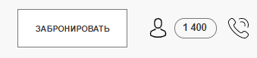

В подвале должна размещаться следующая информация:
- Копирайт
- Телефон для связи
- Ссылки на приложения в appstore и Google play
- Дублироваться верхнее меню
- Самые частотные пункты меню
  - Мероприятия
  - Партнерам
  - Новости
  - Контакты
  - Карьера
- ссылки на соц.сети
- Логотип
- Политика конфиденциальности
- Подписка на новости

Главная страница (cosmosgroup.ru)
Пример для ориентира - https://1vj5tp.axshare.com/#g=1&p=%D0%B3%D0%BB%D0%B0%D0%B2%D0%BD%D0%B0%D1%8F (в дальнейшем необходимо будет подготовить прототип на основе полученного ТЗ)
Под шапкой сайта, единой для всех страниц, на главной должен быть доступен контент, описанный ниже.
Посредством создаваемого функционала в админке, должна быть возможность создавать неограниченное кол-во таких страниц в рамках платформы (ТЗ на которую описывается в данном документе).
Контент блоки на странице:
- Меню выбора отеля
- Рекламный блок
- Акции и спецпредложения
- Города
- Преимущества
- Подписка на рассылку
Меню выбора отеля
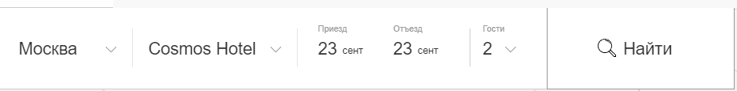
Позволяет ввести параметры фильтрации для выбора отеля. При введении значений и нажатия кнопки Найти, пользователь переводится на отдельную страницу с результатами выборки по его запросу.
Пользователь может ввести:
- Город
- Название отеля - не нужно
- Даты (Приезд, Отъезд) - при клике на даты появляется календарь во всплывающем окне.
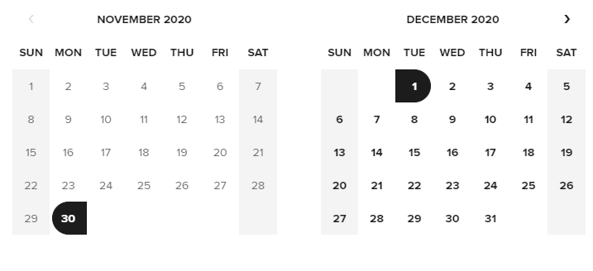
- Количество гостей - при клике на даты появляется окно с полями (напротив каждого поля должны быть элементы управления кол-вом “+/-”)
  - Кол-во номеров - по умолчанию - 1
  - Кол-во гостей (14+) - по умолчанию - 1
  - Кол-во детей (0-13) - по умолчанию - 0
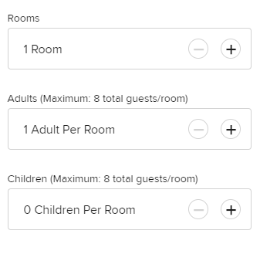
Рекламный блок
Функционал баннеров, по которым можно перейти в заданный раздел. Пользователь в админке может загрузить баннер, с указанием срока его действия и ссылок, на которые осуществляется переход по клику на баннер.
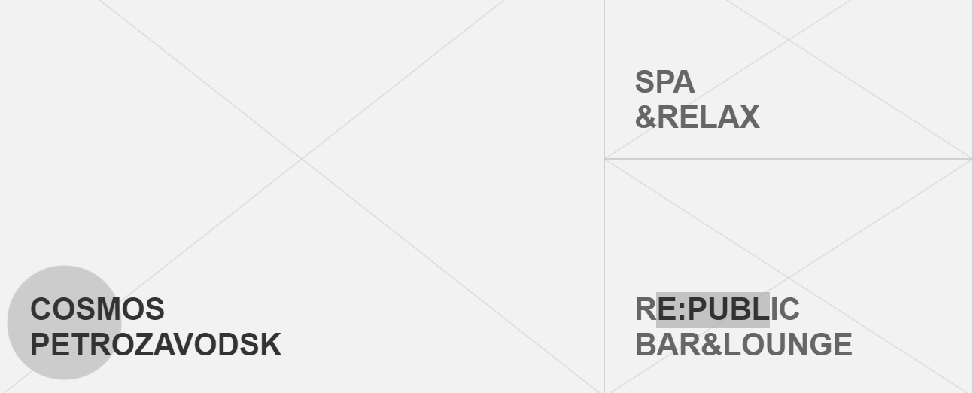
Акции и спецпредложения
Данный блок отвечает за вывод рекламно информационных постов, содержащих информацию об условиях и механике акций. В данный блок выводятся 5 самых свежих по дате акций. Выводится название акции и срок ее действия. Также показывается картинка. Картинка изменяется при наведении мышки на одну из акций. По умолчанию показывается самая свежая акция. Ниже должна быть ссылка “Все акции”, по клику на которую пользователь переходит в раздел всех акций. В админке должна быть возможность зафиксировать ТОП акцию на первом месте с тем, чтобы картинка конкретной акции показывалась по умолчанию.

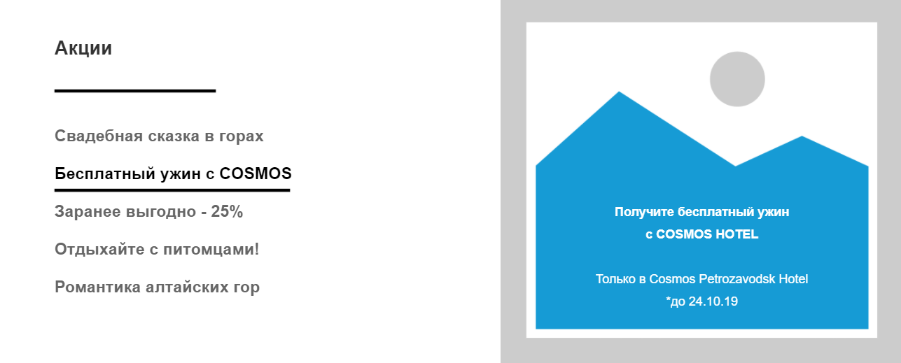

Города
Данный раздел показывает все города, в которых есть отели сети Cosmos Hotel Group. Города выводятся в заданном порядке прототипом порядке. Добавлении новых городов происходит в конец. Управление вывода городов должно задаваться в зоне администрирования.
Для города должно выводиться Название города, кол-во объектов размещений в городе, цена от...

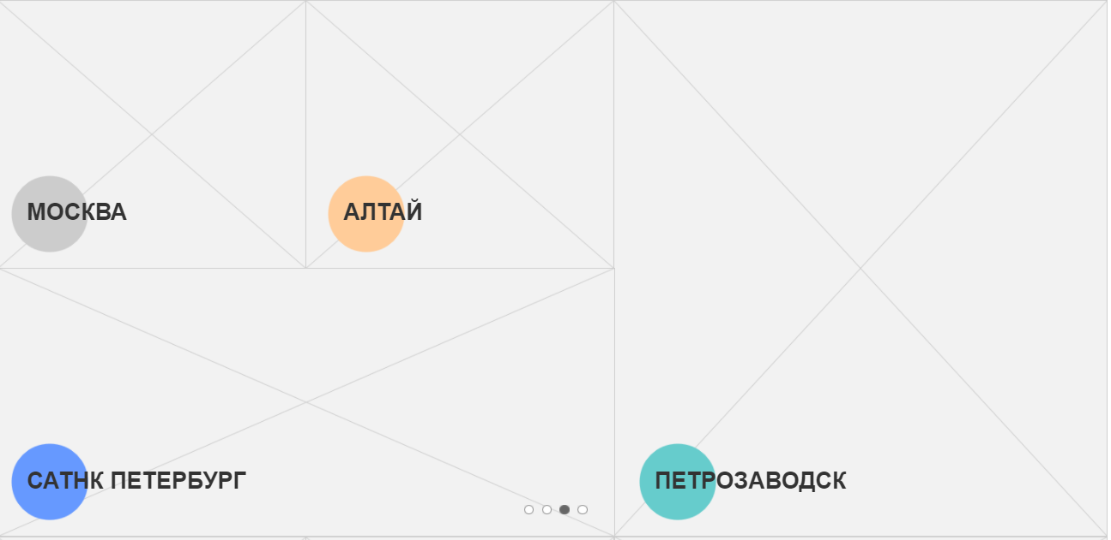
7.2.4. Преимущества
Блок преимущества содержит информацию о перечне удобств, которые получает гость при заселении в один из отелей Cosmos Hotel Group.
Каждая из 6 ячеек означает одно из преимуществ и содержит: цифру, картинку (иконку инфографики), заголовок, описание.
Данный перечень должен быть редактируемым через админку.

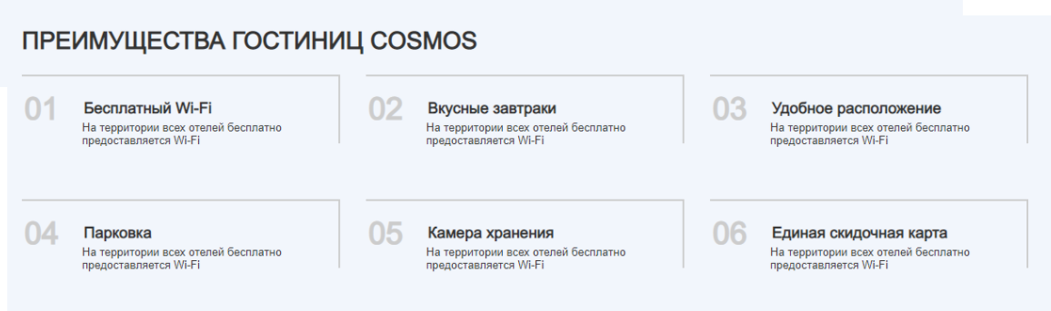
7.2.5. Подписка на рассылку
Цель блока - сбор лидов от пользователей сайта.
Тексты (заголовок, описание, текст строки, название кнопки) и картинка должны быть редактируемыми через админку сайта.
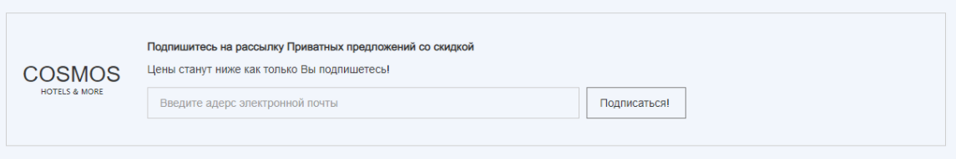
Механика: пользователь вносит email в соответствующее текстовое поле, нажимает кнопку Подписаться, в системе создается событие. Далее событие либо передается в email платформу (в данный момент нет), либо по появлению события происходит отправка email письма - ресурсами CRM (шаблон письма, код верстки, текст, картинки - должны быть редактируемым через админку).

Страница отелей (hotel.cosmosgroup.ru)
Пример для ориентира - https://1vj5tp.axshare.com/#g=1&p=%D0%BE%D1%82%D0%B5%D0%BB%D0%B8 (в дальнейшем необходимо будет подготовить прототип на основе полученного ТЗ)
Рекламный блок, блок Подписка на рассылку и Преимущества идентичны тому, что на Главной странице по логике и дизайну.
Контент блоки на странице:
- Хлебные крошки
- Рекламный блок
- Список отелей
- Преимущества
- Подписка на рассылку
7.3.1. Хлебные крошки
На странице должен присутствовать блок с хлебными крошками, отражающими путь пользователя на сайте.
Формат: “Главная > Отели”. Каждая из ссылок должна быть кликабельной, за исключением конечной страницы, т.е. в данном случае Отели.
Также для примера: “Главная > Отели > Изумрудный лес > Отзывы”
7.3.2. Список отелей + фильтры для выбора
В данном блоке представлены все отели Cosmos Hotel Group. Задача блока продемонстрировать пользователю широту ассортимента и выбрать подходящий вариант. Необходимо выводить 6 отелей в блоке, остальные отели должны быть доступны по клику на кнопку “Все отели”. ТОП-6 отелей, показываемых на странице должен быть редактируемым из админки.
Визуал
Пользователь может удобным для него способом получить вид представлению информации по отелям. Для этого он может изменить тип отображения информации: блоками (как ниже) или строками (1 строка - 1 отель). Информация для отображения по отелю: Название, картинка, цена - от ХХХ руб., шильдик наличия акций и спецпредложений, кол-во отзывов об отеле, кол-во звезд. Также пользователь должен иметь возможность, посмотреть расположение отелей на карте (управляя масштабом).
Фильтрация
Пользователь может отфильтровать выборку по интересующим критериям: город, звездность (класс).
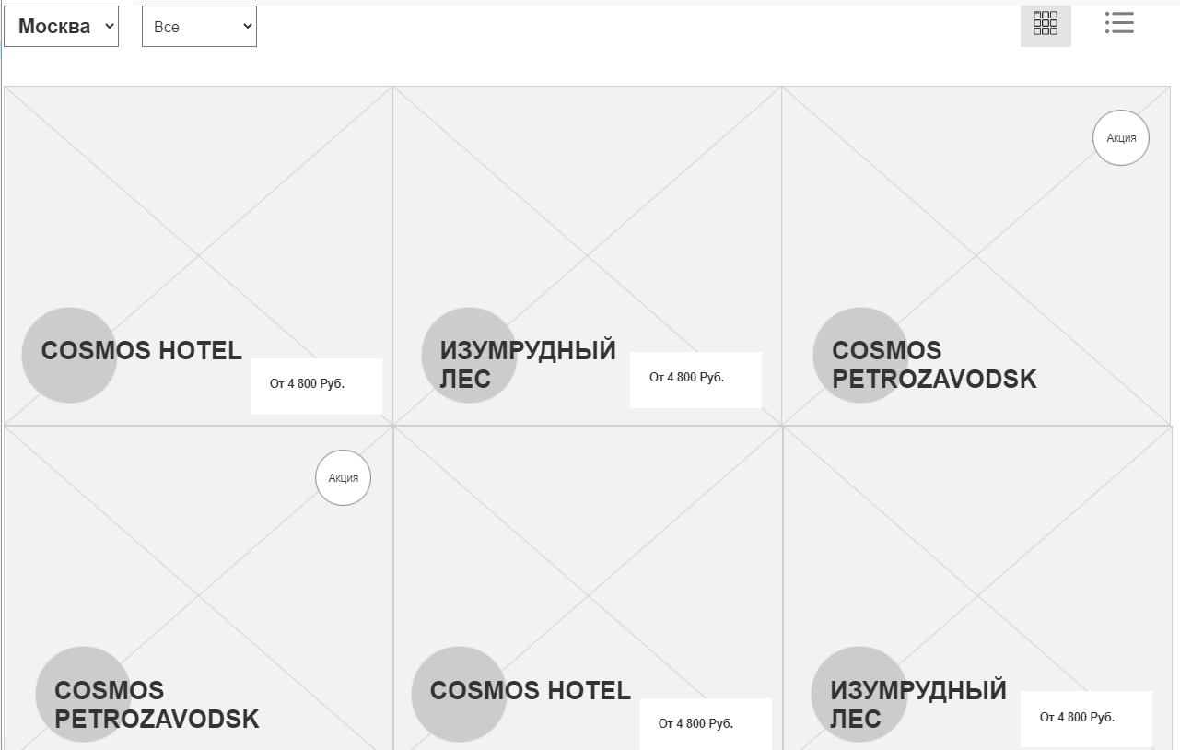

Карточка отеля (petrozavodsk.hotel.cosmosgroup.ru)
Пример для ориентира - https://1vj5tp.axshare.com/#g=1&p=%D0%BA%D0%B0%D1%80%D1%82%D0%BE%D1%87%D0%BA%D0%B0_%D0%BE%D1%82%D0%B5%D0%BB%D1%8F (в дальнейшем необходимо будет подготовить прототип на основе полученного ТЗ)
Должна быть предусмотрена возможность добавления отелей и прочих услуг администратором.
В системе должен быть предусмотрен единый шаблон добавления отелей. При добавлении нового отеля должна создаваться новая страница с уникальным поддоменом и URL (например, petrozavodsk.hotel.cosmosgroup.ru). В дальнейшем на эти страницы будет вестись трафик, поэтому пользователь должен однозначно понимать, что здесь он может получить информацию об отеле и забронировать услугу.
Также администратор обязан заполнить всю необходимую информацию об отеле. Список разделов обязательных к заполнению при создании нового отеля.
Структура страницы отличается от предыдущих.
Посредством создаваемого функционала в админке, должна быть возможность создавать неограниченное кол-во таких страниц в рамках платформы (ТЗ на которую описывается в данном документе).
7.4.1. Шапка сайта
Верхняя строка - кликабельное меню: “Cosmos Hotel / Петрозаводск / Шуйская чупа”. При клике мыши на “Cosmos Hotel” появляется всплывающее глобальное меню из п.7.1. Оно не перекрывает всей страницы.
Например:
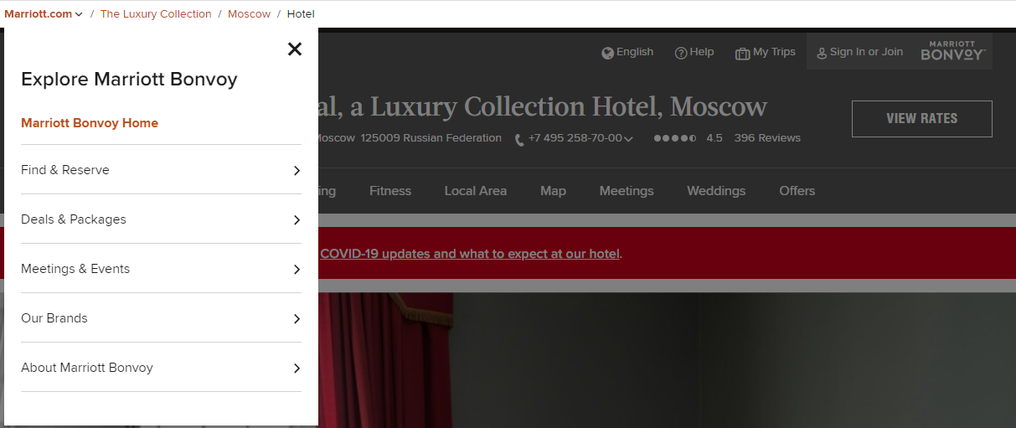
Пункт меню “Петрозаводск” работает иначе, при клике переход осуществляется на страницу Город.
Далее располагается Логотип отеля (индивидуально загружается для каждого отеля через админку) как в прототипе.
Под ним блок с медиа материалами по отелю, внутри блока располагается форма бронирования. Медиаматериалы перелистываются через каждые 2-3 секунды. Управление медиа материалами происходит через админку. Медиаматериалы загружаются индивидуально для каждого отеля.
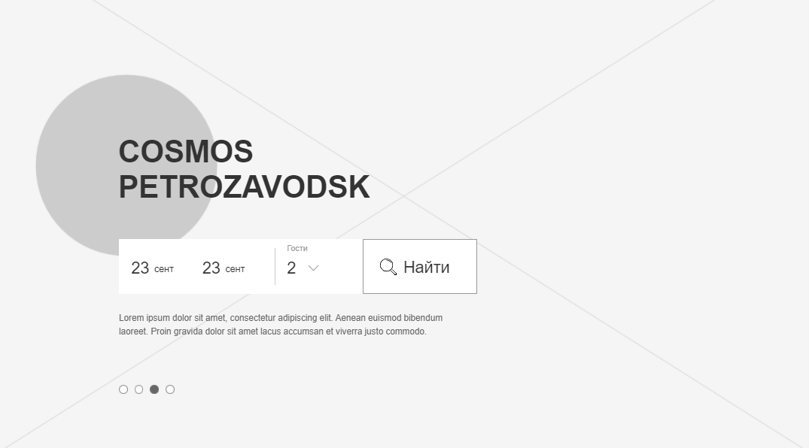
Далее следует блок об отеле, который состоит из:
- текст - имеет заголовок и описание
- преимущества - набор блоков, состоящих из иконки и текстового описания
- видеофрагмент - обзорный ролик про отель с youtube
Все элементы добавляются, редактируются и удаляются через админку.
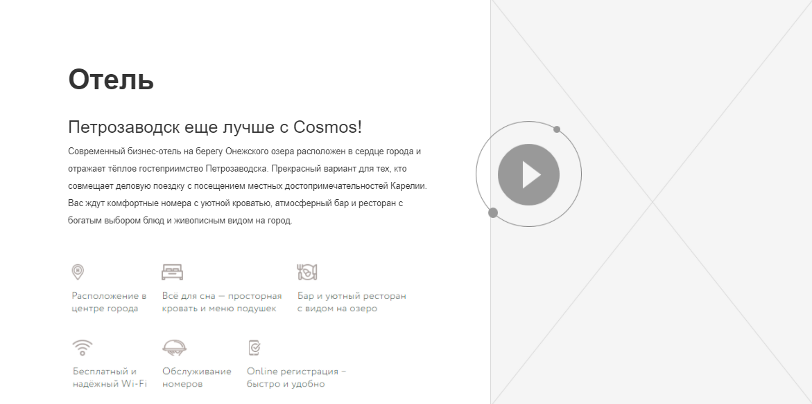

Следующий блок - перечень номеров, доступных в отеле. По умолчанию показывается картинка номера, название типа номера, цена “от … в сутки”. При наведении курсора, картинка затемняется и появляются 2 кнопки:
- “Бронировать” - при клике показывается форма бронирования номера
- “Подробнее о номере” - при клике переход осуществляется на страницу с подробной информацией о номере
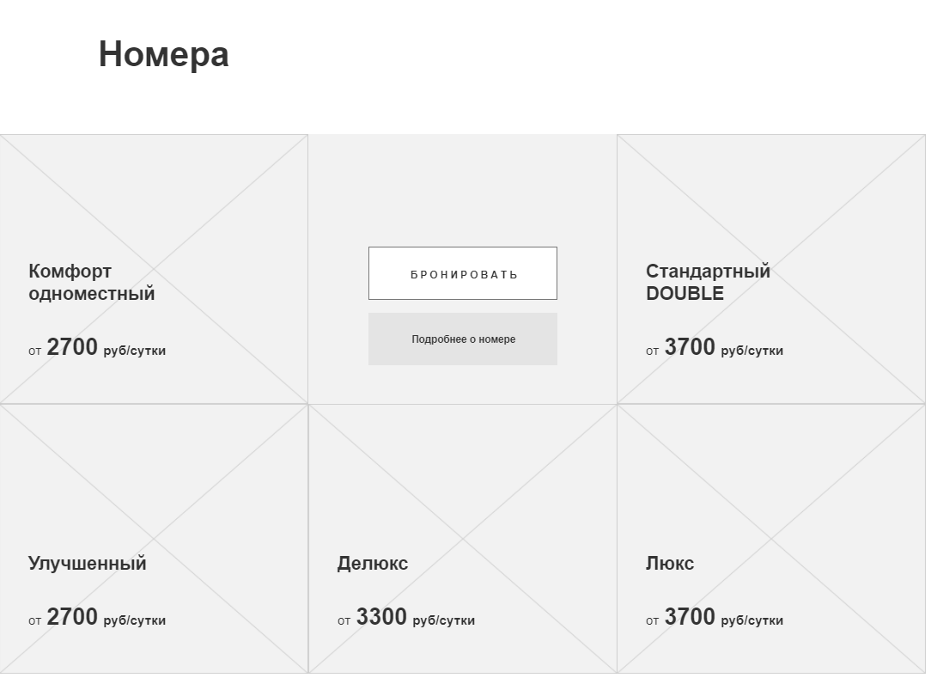
Далее следует блок рестораны и бары. Под заголовком располагается перечень ресторанов. Создание нового пункта меню должно осуществляться через админку.
При клике на один из ресторанов без перезагрузки страницы меняется контент блока, содержащий информацию о конкретном ресторане.Блок о ресторане содержит следующие элементы:
- Медиа материалы (слайдер, меняет через каждые 2-3 секунды) - при клике происходит переход на страницу заведения. Загрузка новых и удаление старых происходит через админку.
- Название и описание заведения (редактируется через админку) - при клике происходит переход на страницу заведения.
- Кнопка “Меню и бар” - при клике происходит загрузка содержания меню ресторана в pop-up сообщении. Меню ресторана загружается в pdf формате с привязкой к ресторану или вносится попозиционно в таблицу.
- Кнопка “Заказать стол” - по клику происходит вызов popup окна с формой бронирования стола. Текст и порядок следования полей редактируется через админку.
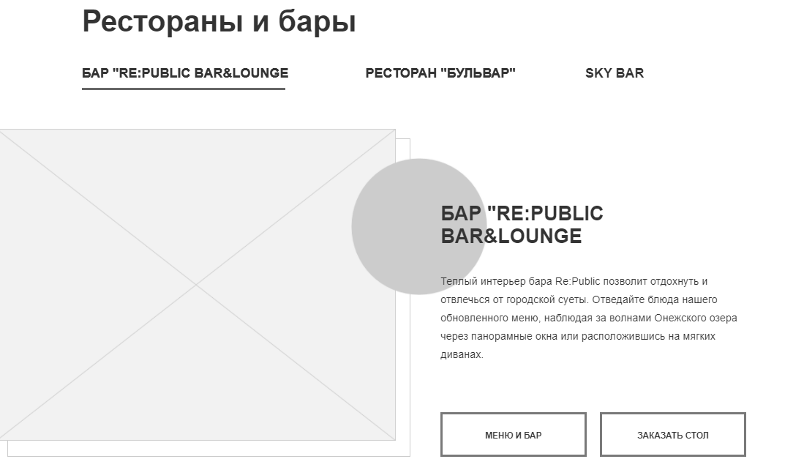
Пример popup сообщения с формой бронирования заведения.
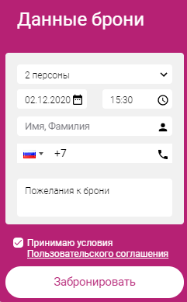
Далее следует блок Услуги. Он функционирует по аналогии с блоком Рестораны, с той лишь разницей, что в форме бронирования необходимо дать клиенту возможность выбора услуги.
По аналогии с блоком Рестораны, данные блоков и форм должны редактироваться через админку (включая перечень услуг заведения).
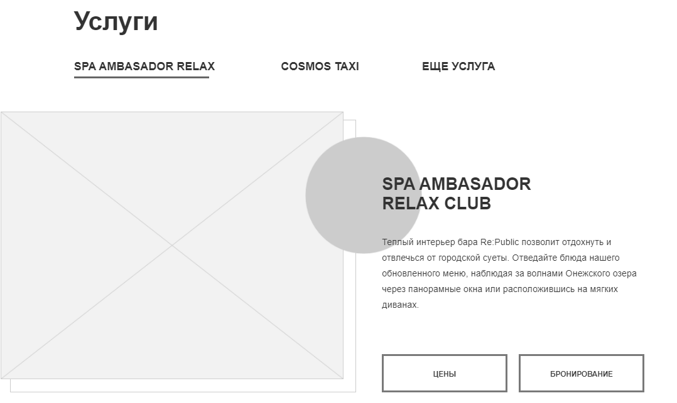
Блок акции и спецпредложения. Создается и редактируется по аналогии с тем, что на главной странице. Однако разница заключается в их логике работы. Блок на карточке отеля должен содержать лишь только ту информацию, что относится к конкретному отеля, которому посвящена карточка.
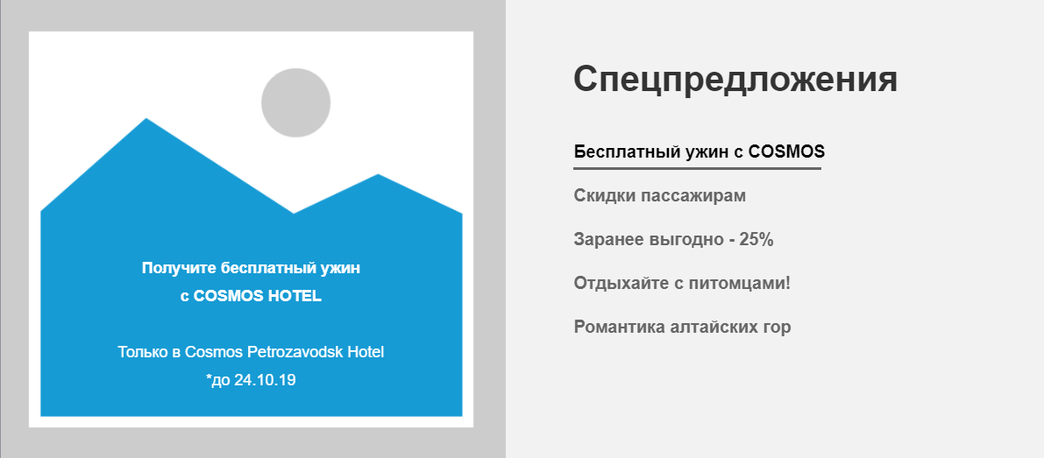

Блок мероприятия функционирует по аналогии с блоком Рестораны. По клику на кнопку “Позвонить мне” вызывается popup сообщение с 2 полями:
- Имя
- Телефон
- Дата мероприятия (с возможностью выбора опции - “не определено”)
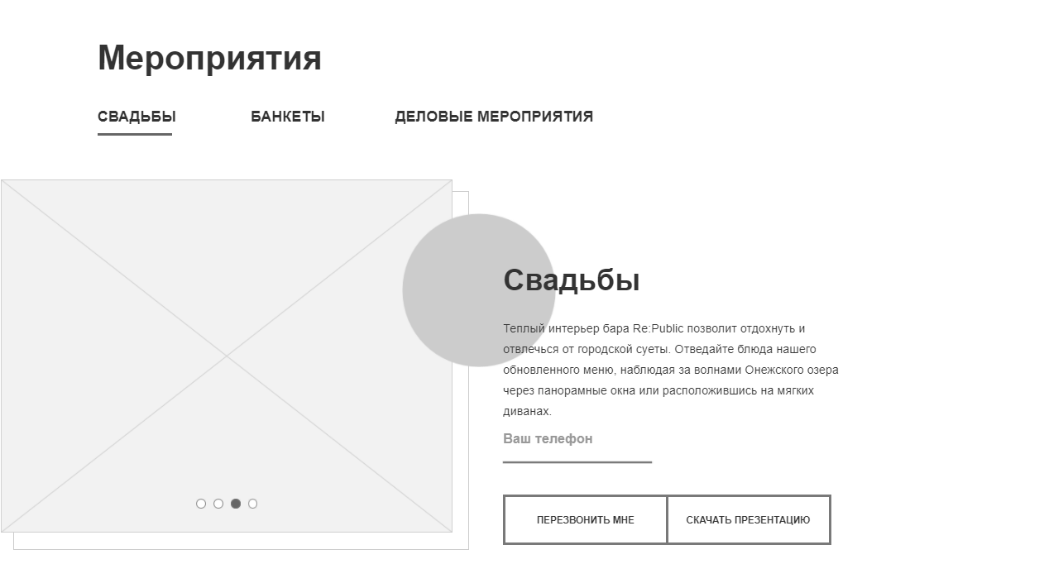
Блок магазин содержит перечень товаров, доступных для покупки. Список товаров, который выводится в данный блок должен задаваться через админку и по одной из логик (на выбор пользователя):
- ТОП продаж
- Товары на выбор (пользователь выбирает товары, которые должны показываться в блоке)
Внизу блока Магазин должна быть кнопка “Все товары”. По клику, пользователь должен перемещаться на страницу со всеми товарами, которые относятся к данному отелю. У каждого отеля могут быть свои индивидуальные товары.

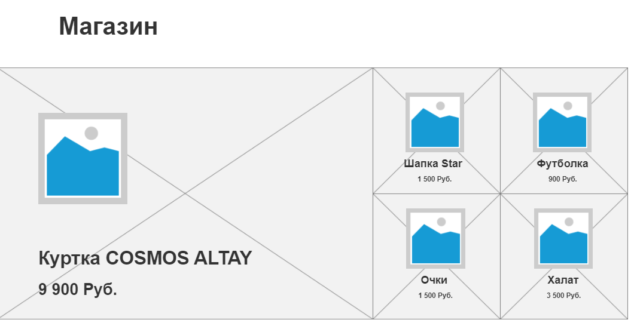
Далее следует блок события. Данный блок отвечает за информирование гостей отеля о предстоящих культурных событиях, которые пройдут в данном отеле (+календарь). Сами события должен создаваться в админке с заполнением следующих полей:
- Название
- Описание
- Дата (или диапазон дат - с - по)
- Мультимедийные данные (картинки или видео)
- Условия участия (цена билета, бесплатно и т.д.)
- Категория события
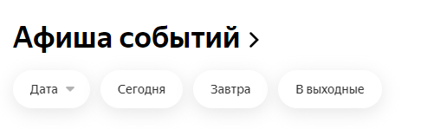
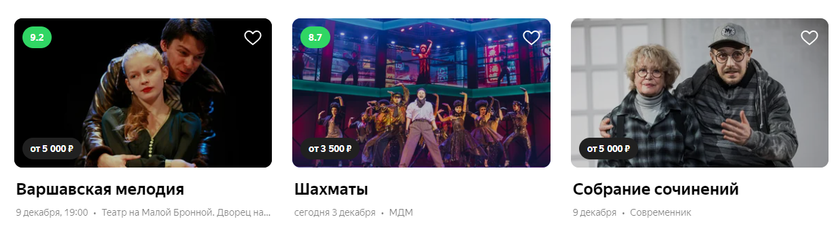

Далее следует блок с контактной информацией. Контактные данные заполняются в админке. По клику на карту открывается popup окно с возможностью масштабирования карты и перемещения области просмотра карты (как на Яндекс.Карты).
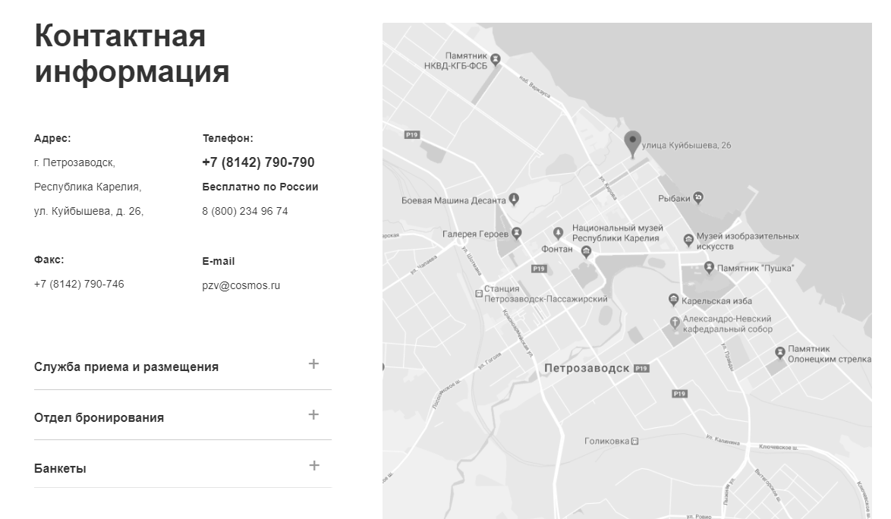
Раздел Life содержит блок с постами в соц.сетях. Посты из соц.сетей показываются по принципу - 3 самых свежих. Добавляются посты 2 способами:
- вручную
- по тегу
Соц.сети, из которых подтягиваются посты:
- Instagram
- Youtube
- Facebook
По кнопке “Смотреть еще” должна открываться новая страница со всеми постами. Кол-во постов на странице не более 20 штук. Те, которые не уместились должны переноситься на другие страницы.
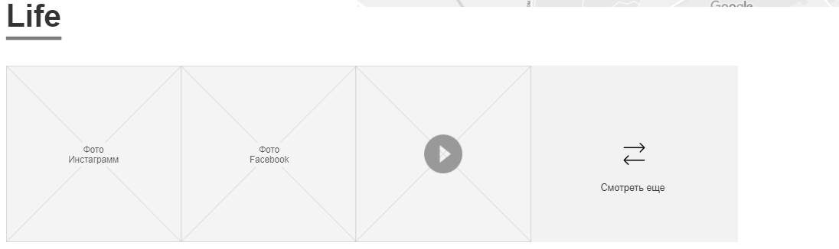
Далее следует меню. Данные страницы создаются применительно к конкретному отелю. Для каждого из разделов должна быть доступны 2 функции:
- Редактирование корневой страницы
- Добавление новых страниц в корень
Все страницы должны содержать в себе функцию wysiwyg editor (стили текста, форматирование, добавление картинок).
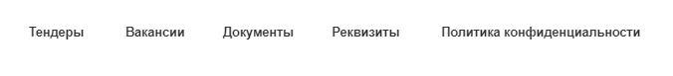

Жизнь компании (corp.cosmosgroup.ru)
Задача данного раздела рассказать о жизни внутри компании: структура, планы, события, возможности.
Посредством создаваемого функционала в админке, должна быть возможность создавать неограниченное кол-во таких сайтов в рамках платформы (ТЗ на которую описывается в данном документе).
Общая информация
Под шапкой сайта располагается блок с общей информацией: видео или слайд шоу картинок + текст с описанием. Внизу ссылка “Подробнее”.
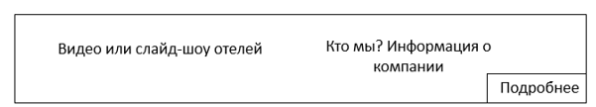
По клику подробнее, пользователь должен перемещаться на отдельную страницу, на которой представлены следующие блоки:
- Команда
- Позиционирование (текст + картинки + инфографика)
- Миссия
- Цели
- История
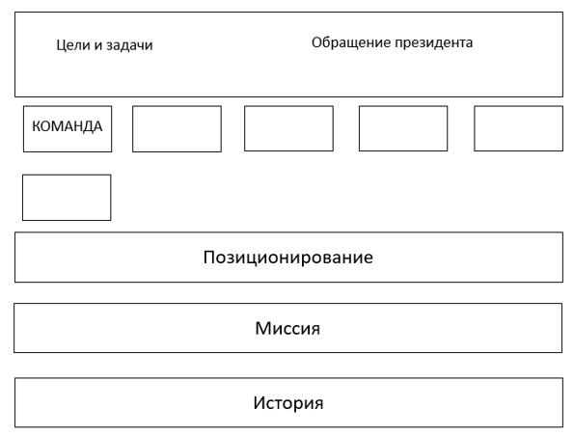
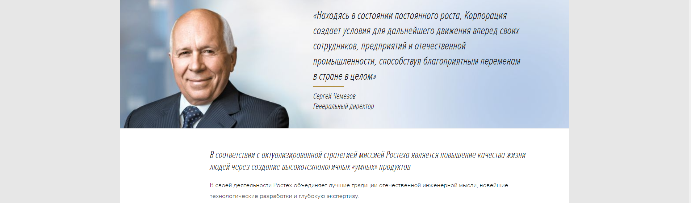
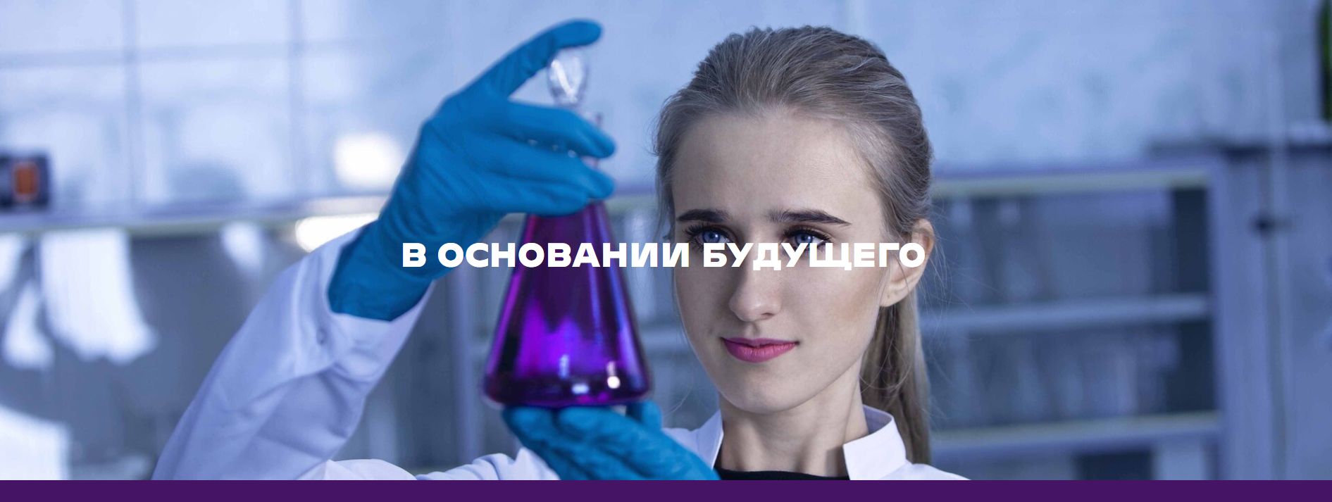
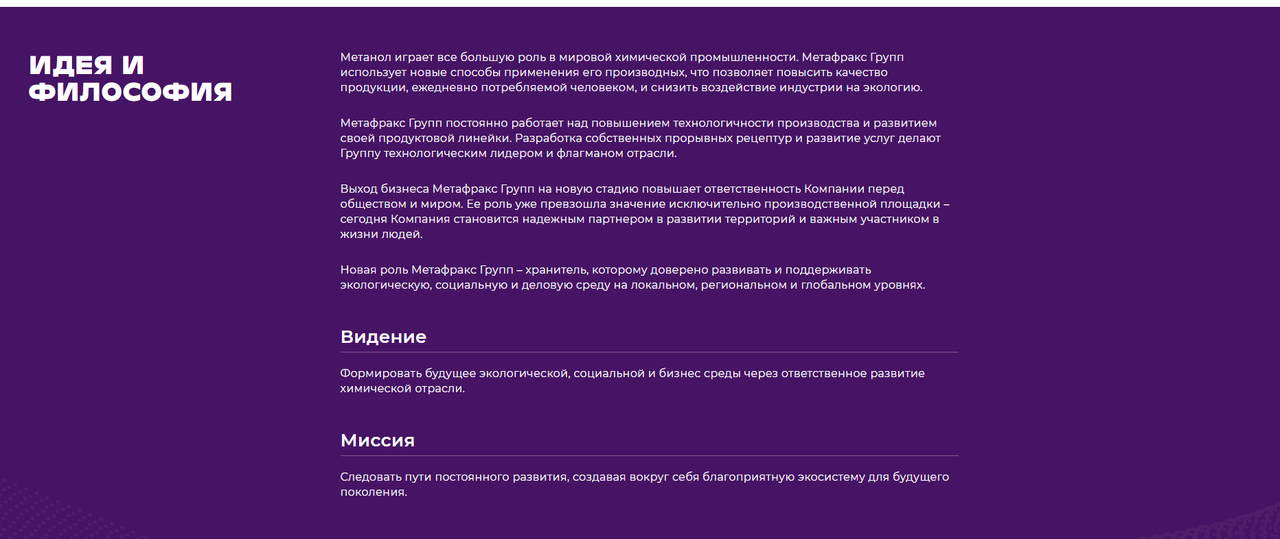
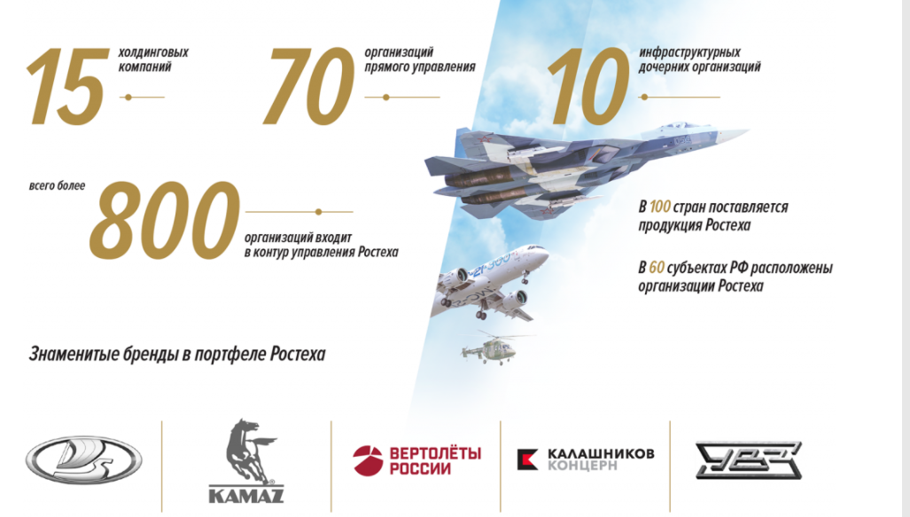
Новости
Далее следует блок с новостями компании.
Разделы данного блока:
- Новости компании
- Пресс-релизы
- СМИ о нас
- Брендбук
В каждый из разделов (Новости, Пресс-релизы, СМИ о нас) страницы добавляются через админку. Каждая из добавляемых страниц должна содержать функцию wysiwyg editor (стили текста, форматирование, добавление картинок).
У каждой новости должны быть следующие поля:
- заголовок
- дата
- категория - например, отели, еда, путешествия, Общее
- бренд - компания, которая является генератором новости (Космос, АФК Система, Отель Изумрудный лес, Космос Еда)
- картинка
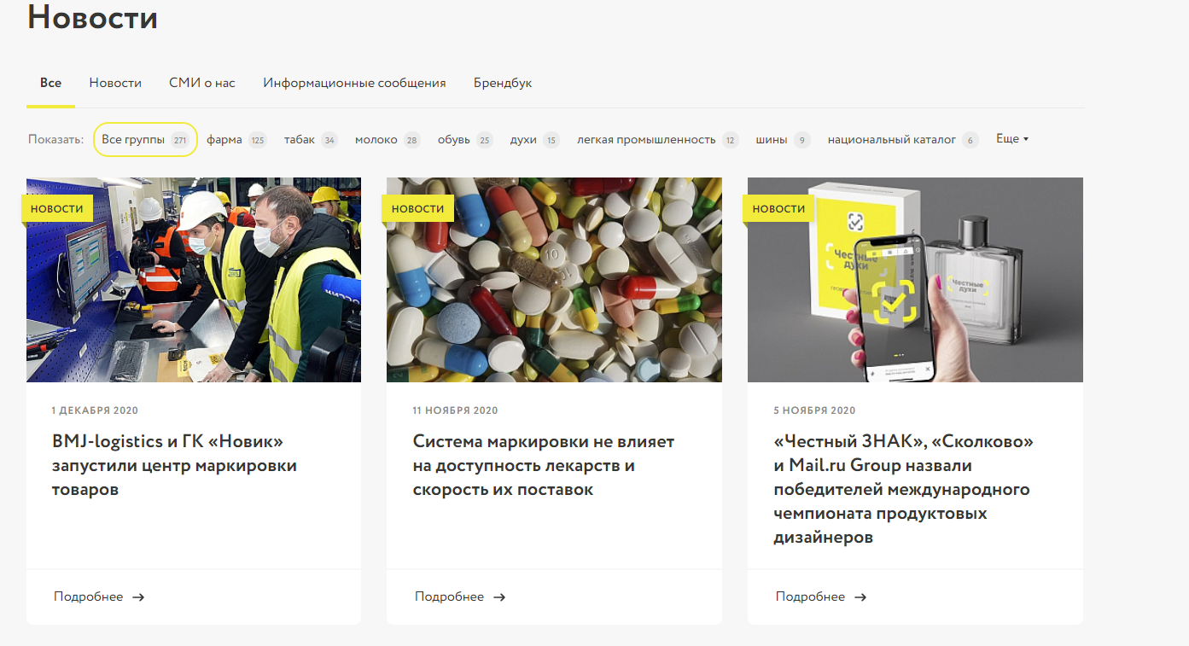
“Медали”
Далее следует блок с общей информацией. Содержание данного блока должно корректироваться из панели администратора.
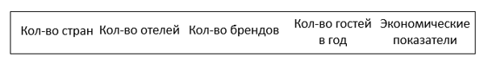
Партнерам
Блок содержит информацию о том, какие услуги Космос оказывает партнерам, как стать партнером Космос ОГ, как передать свой отель в управление, ссылку на требования к потенциальным партнерам, успешные кейсы, форму подачи заявки.
По разделам меню:
- Описание услуг владельцам бизнеса
- Бренды компании (?)
- Выгода для партнеров
- Финансовые показатели/годовой отчет
- Как стать партнером
- Контакты / Подать заявку
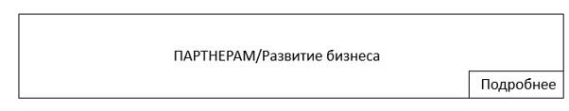
По клику на кнопку “Подробнее” пользователь переходит на отдельную страницу, которая содержит следующий контент.
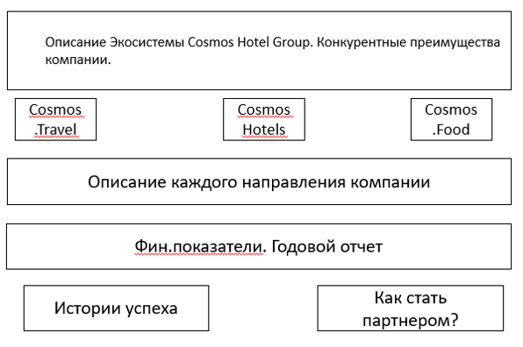
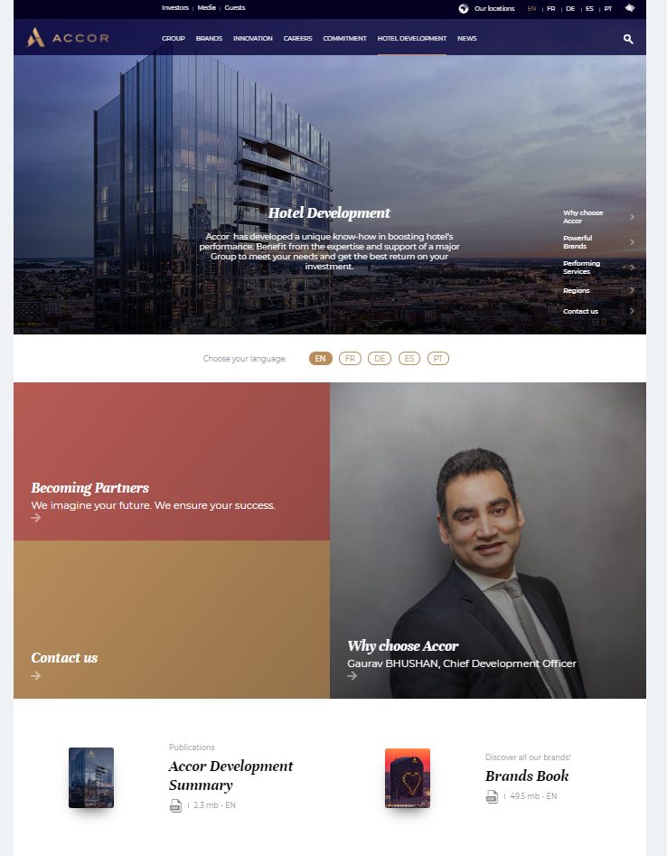
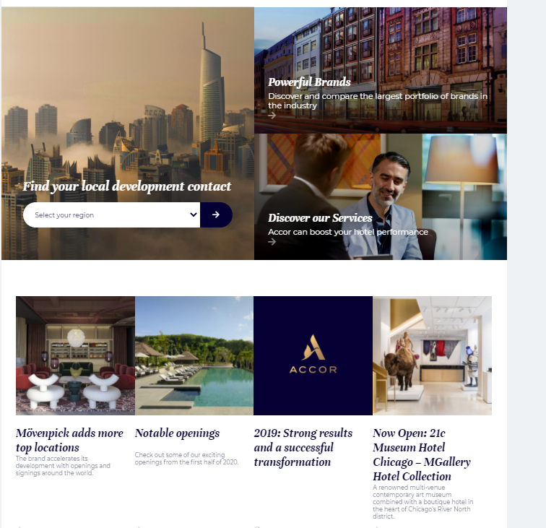
Карьера
Далее следует блок карьера.
Пункты меню:
- Преимущества Cosmos HG (Почему мы?)
- КСО
- Истории действующих сотрудников для вдохновения
- Вакансии
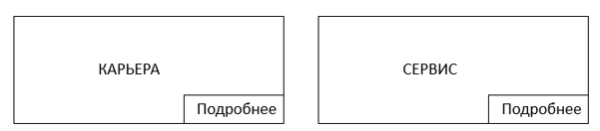
По клику на кнопку “Подробнее” пользователь переходит на отдельную страницу, которая содержит следующий контент.
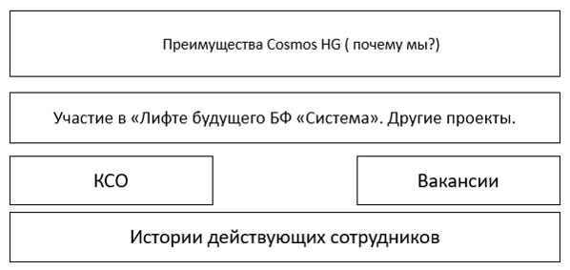
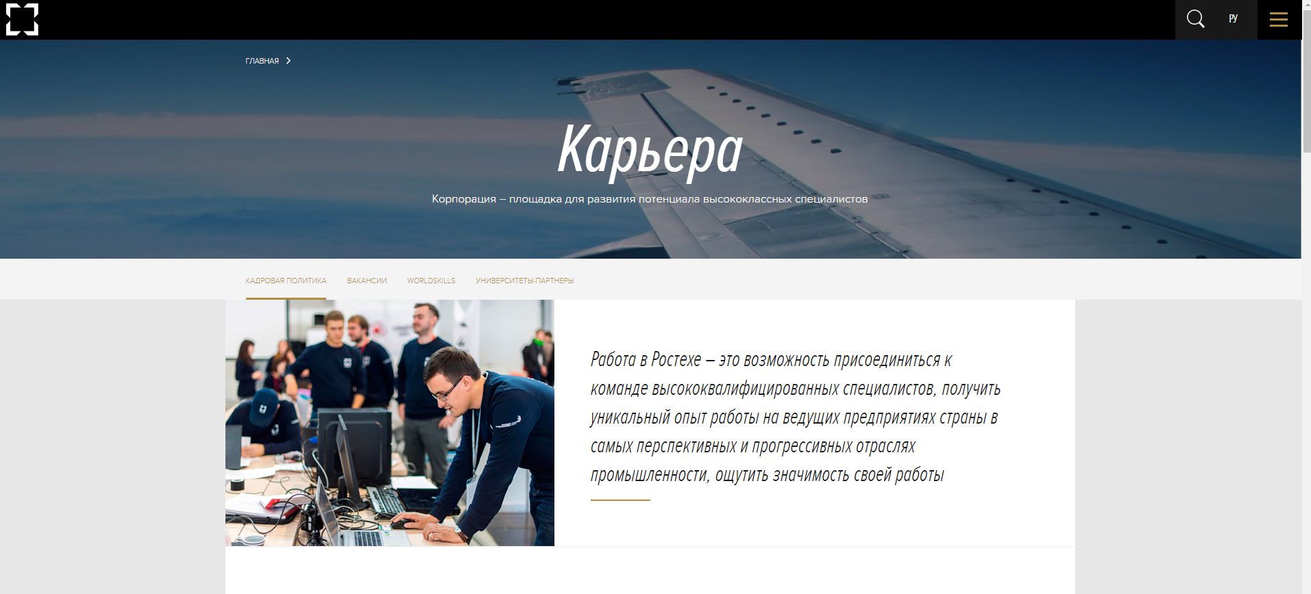
Сервис
Далее следует блок сервис.
Пункты меню:
- Команда
- Тренинги
- Культура сервиса (особенности)
По клику на кнопку “Подробнее” пользователь переходит на отдельную страницу, которая содержит следующий контент.

Личный кабинет (personal.cosmosgroup.ru)
Содержит информацию о клиенте и его персональные данные о взаимодействии с продуктами и сервисами платформы.
Необходимый функционал:
- Заполнение и редактирование личных данных (ФИО, email, телефон, ДР, Город, пол)
- Просмотр истории заказов сервисов и услуг Cosmos Group (Что заказана, Какая компания, Как называется услуга, Дата, Цена)
- Кол-во бонусных баллов на счету (начисленные вручную или за использование услуг и сервисов Cosmos Group)

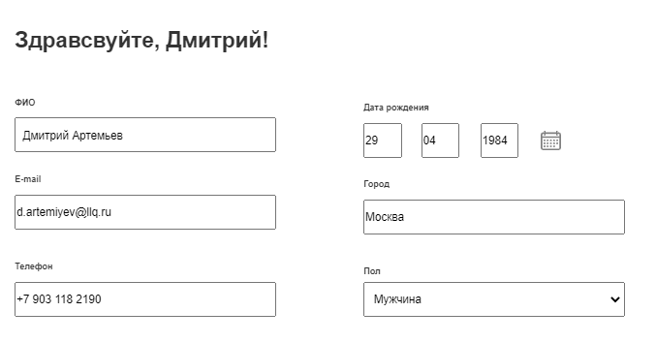

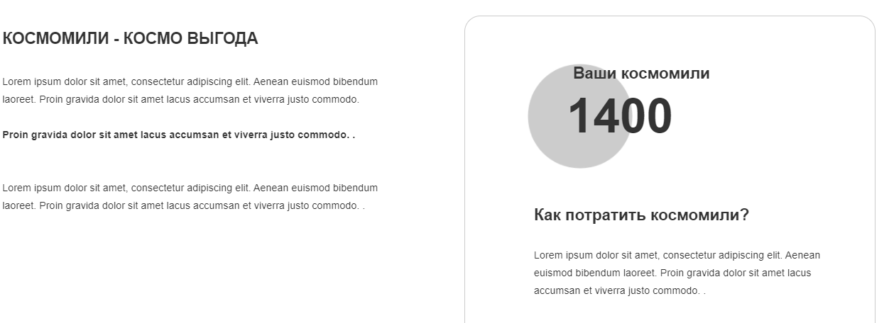
  - Cosmoc Travel (travel.cosmosgroup.ru)
Цель раздела - дать пользователям возможность заказать тур или приобрести билеты по интересующим их направлению. Данный сайт будет функционировать на white label от одного из провайдеров данной услуги, например, onetwotrip.com. Провайдер будет определен в процессе.
Необходимый функционал
Выбор авиабилета (по аналогии поезда и автобусы)
Выпадающий пункт меню Откуда и Куда
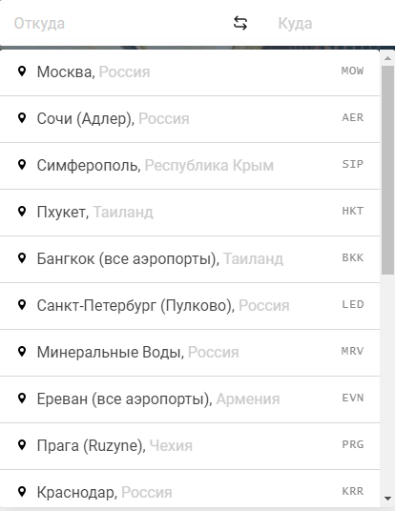
Выпадающий пункт меню Когда
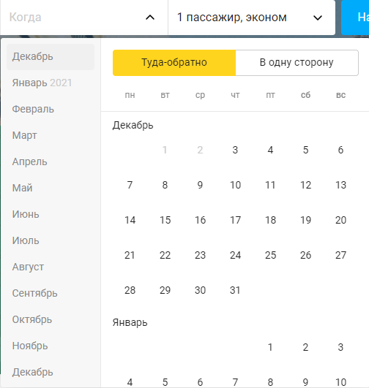
Выпадающий пункт кол-во пассажиров
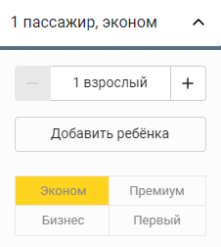
Результата выдачи по выбранным фильтрам
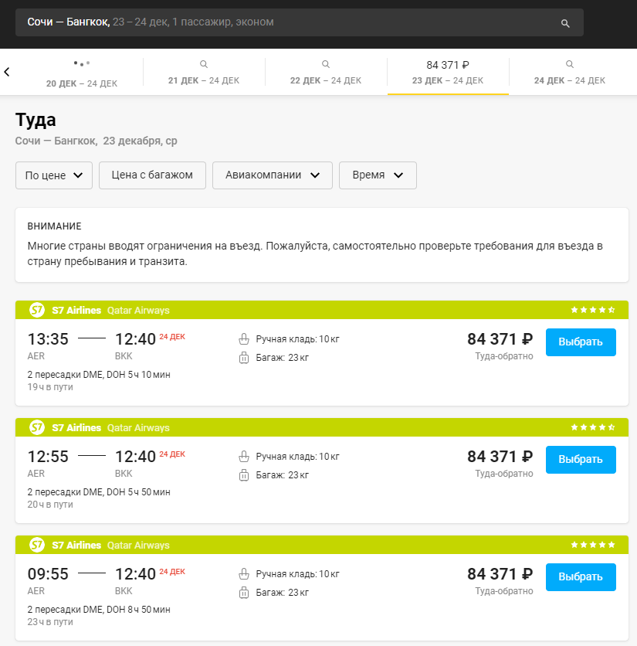
Результат выдачи после нажатий кнопки Выбрать
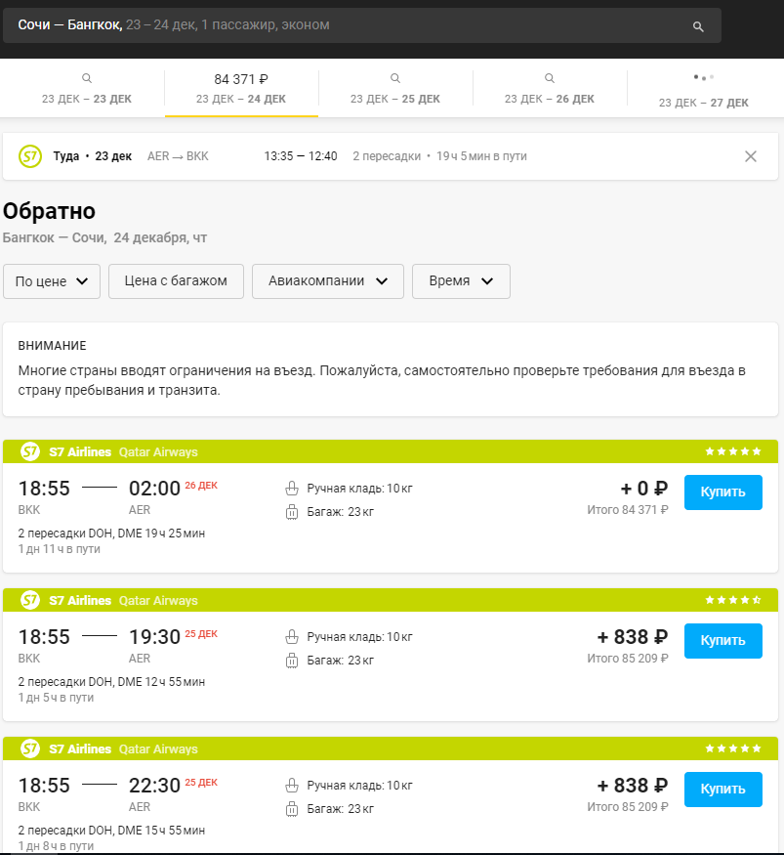
Результат после нажатий кнопки купить
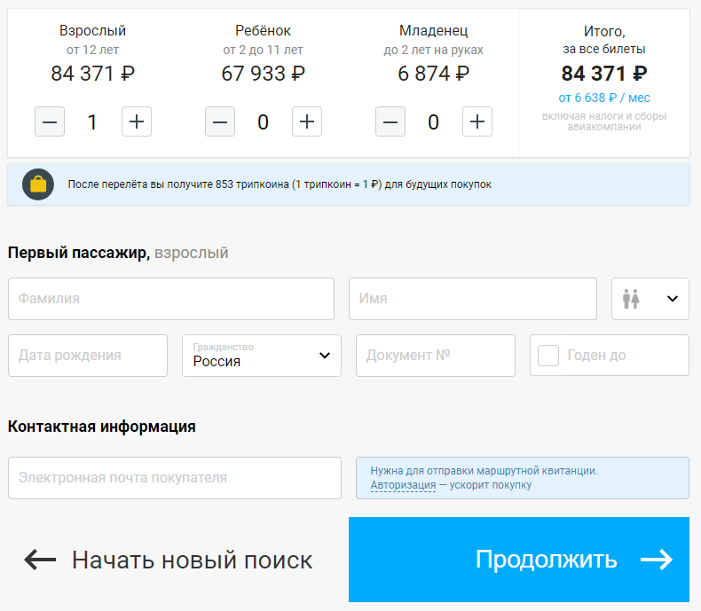
Выбор отеля
Результат выдачи по запросу заполненной формы.
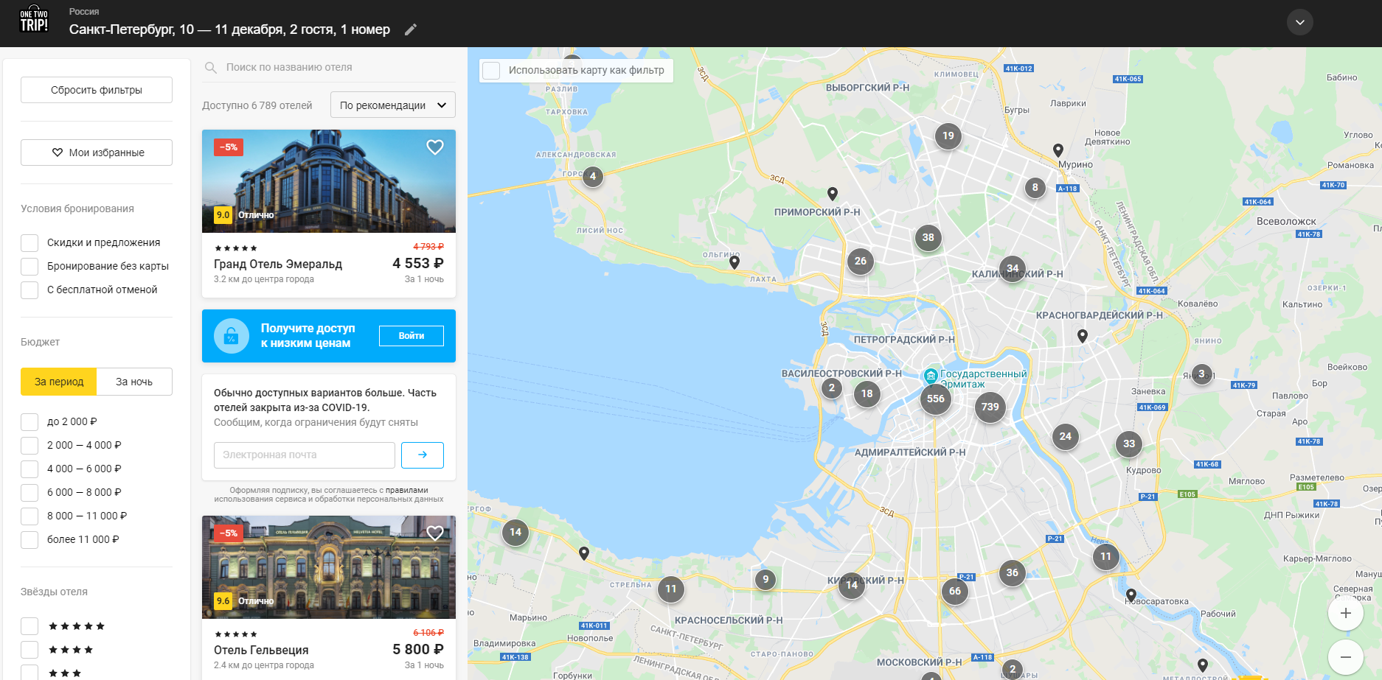
Результат выдачи по клику на отель
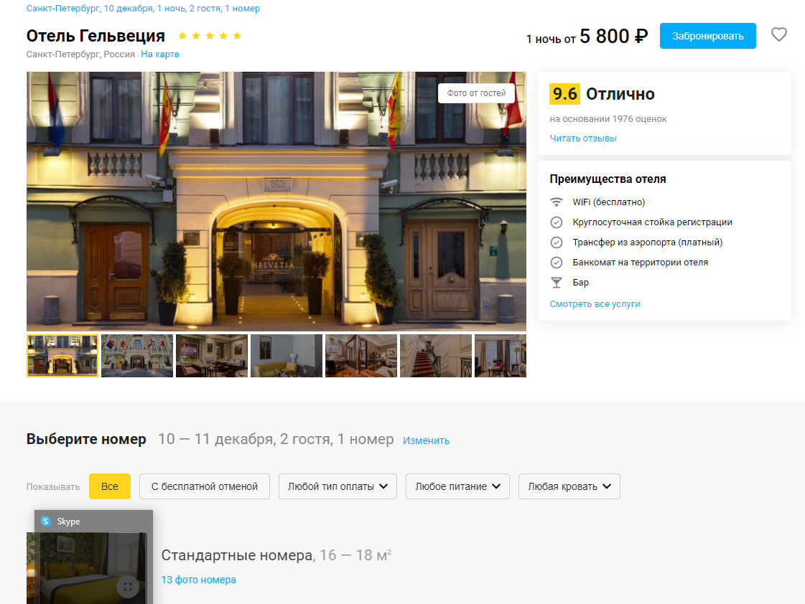
Страница по клику на кнопку Забронировать
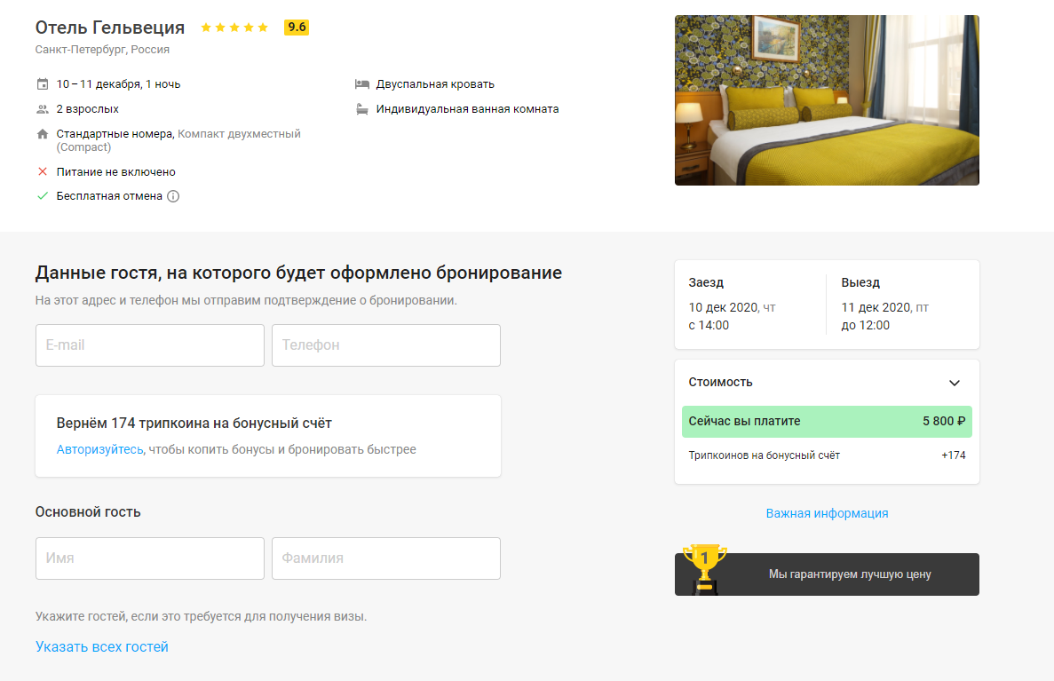

Cosmos Food (cosmos-food.ru)
Цель сайта дать общее представление пользователю о том, что на данном сайте он может сделать заказ еды (здоровое питание) с доставкой по удобному адресу, а также возможность совершить заказ. Пример сайта для ориентира - http://letitptichka.ru/
Посредством создаваемого функционала в админке, должна быть возможность создавать неограниченное кол-во таких сайтов в рамках платформы (ТЗ на которую описывается в данном документе).
Главная страница
Данный раздел будет давать возможность клиентам заказать еду с доставкой. Он будет представлять собой отдельный сайт со своим дизайном.
Пункты верхнего меню:
- Главная
- О нас
- Меню
- Отзывы
- Контакты

Лого | Навигационное меню | Личный кабинет | Корзина
Информация о доставке
Маркетинговый баннер
Достоинства

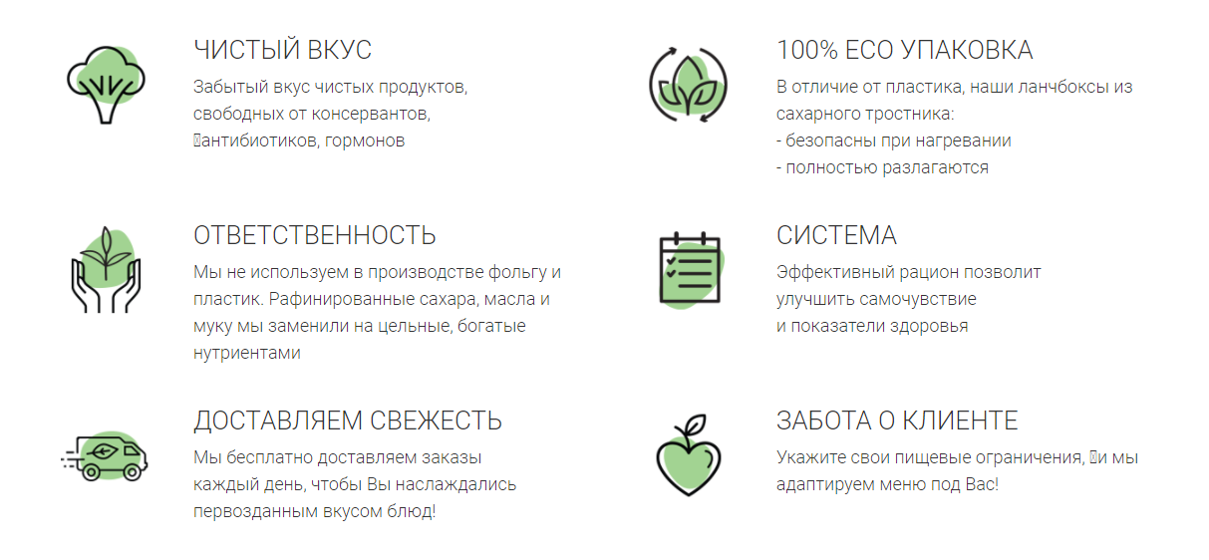

Как это работает

- Выберите оптимальное наполнение рациона и количество дней
- Сообщите нам, если нужно исключить какие-либо продукты
- Рано утром мы приготовим Ваш заказ
- С 08:00 до 12:00 мы бесплатно доставим его Вам
Пример рациона на день
- Завтрак
- Обед
- Ужин
Форма заказа еды
Отзывы клиентов
- Ссылка на соц.сети Cosmos Food
- 3 отзыва
  - Отзывы состоят из имени, ссылки на аккаунт соц.сети
  - Текст отзыва
  - Аватар клиента
  - Кнопка “Смотреть еще”
Нужна консультация?
Оставьте Ваш телефон, наш менеджер свяжется с Вами. + поле для ввода номера телефона.
Нижнее меню

Нижнее меню:
- Информация
- О нас
- Доставка и оплата
- Отзывы
- Сертификаты
- Поддержка
- Контакты
Страница с заказом еды
Цель страницы дать пользователю возможность выбрать регулярную услугу по доставке еды по адресу, а также выбрать опции.
Контент страницы:
1. Выбор рациона
- Завтрак
- Обед
- Ужин
2. Период подписки
- 1 день
- 5 дней
- 10 дней
- 15 дней
3. Примерное меню
Пояснения и комментарии по заказу (что добавить или исключить, например, репчатый лук)
4. Оформление заказа
- Пояснения по доставке
- Кнопка “Добавить в корзину”

Страница с заказ по меню
Цель страницы дать пользователю возможность выбрать те или иные блюда из меню, которые пользователь получить в ближайшую доставку.
На странице представлены картинки и описания блюд, их вес, цена, требуемое кол-во в заказе, кнопка “В корзину”.
Шапка сайта
Состоит из:
- Логотип
- Верхнее меню
- Личный кабинет
- Корзина
Подвал
Состоит из:
- Лого
- Копипрайт
- Телефон
- Email
- Ссылки на соц.сети
- Ссылка на Cosmosgroup.ru (+Отели, Путешествия)
- Информация
  - О нас
  - Доставка и оплата
  - Отзывы
  - Сертификаты
- Меню
- Поддержка
  - Контакты
  - Связаться с нами

Посты из соц.сетей (life.cosmosgroup.ru)
На данной странице будут агрегированы посты из соц.сетей (instagram, facebook, VK, TikTok).
Пример - https://1vj5tp.axshare.com/#g=1&p=life
Для вывода постов можно как указать конкретный пост, задав его адрес в настройках системы, так и указать хештег или аккаунт для вывода постов. Также должна быть возможность удаления конкретно взятых постов.

Cosmos Hotel Group — ведущая российская управляющая компания в сфере гостиничного бизнеса. Также компания работает по таким направлениям как: доставка еды, бронирование туров.
Низкая скорость — это помимо прочего негативный фактор ранжирования. Google и Яндекс пессимизируют страницы с низким быстродействием и большим процентом отказов.
Важен для SEO важен, в первую очередь.
Не в процессе разработки данного ТЗ

